无人机态势判读算法
  - 原理方法与阶段验证说明
项目算法阶段评审 技术图解更新至2026年10月25日

摘要
本项目面向低空无人机观测轨迹，融合身份与飞行计划、设施与空域信息，形成集群划分、队形识别、行为与意图判读、威胁分级和基础防御辅助评估的服务链路。当前实现以可靠度感知 DBSCAN、PointNet 点集分类、确定性意图规则和十维威胁评分为核心，分别输出单机和集群结论，并保留触发成员、空间关系与判定证据。
目前已接入19项首版意图规则，具备请求内时间一致性判断、统一空间上下文、配置化轨迹处理及日志回放能力。已有103项定向回归全部通过；固定13目标请求100次测量中位45.33 ms、P95为48.43 ms。新增24组多无人机仿真、576次计时均成功：100目标每架120输入点时，路由P95约466至580 ms。
这些结果支持当前基线的功能一致性和指定负载下的计算可行性。真实场景中的意图精确率、误报率、威胁标定及部署并发性能仍需独立标注数据和现场条件验证。当前模型输出、规则置信度和资源成功率估计均不作为已校准的真实概率。
项目 | 本次基线
公共契约与规则 | v3.2 / OpenAPI 3.2.2 / situation-rule-v2.3.0
代码版本 | 主仓库 6cd79ef；latest 子仓库 4598011；含本地工作树内容
验证时间 | 原基线：10月22日21:32至21:33 PDT；仿真：10月23日09:05至09:11 PDT
文档目的 | 说明算法原理、实现方法、可行性及本次可复现测试结果

阅读建议：第1至3章为目标与链路，第4至13章为方法，第14至19章为验证；新增第18.1至18.13节详述性能优化方法、全部规模结果与一致性。第20至22章为边界、复现和来源。 本次新增第23章技术图解与实现复核，补齐身份关联、DBSCAN、PointNet、空间上下文和辅助评估。图中对应PPT页码以44页技术详解版为准；本轮12项定向回归不与历史103项相加。

1 项目目标与当前进展
业务系统需要从目标位置进一步判断哪些无人机属于同一群体、群体呈现什么几何组织、活动与设施有什么关系，以及当前是否需要提升关注等级。算法的作用是将已有观测转化为可解释的态势信息，并为后续业务处理提供依据。
分析从上游已提供的轨迹开始。本项目当前不直接处理雷达回波、视频检测或原始射频信号，也不承担这些传感器之间的底层航迹关联。身份源归一化是业务关联过程，其输入质量仍影响最终判断。
能力 | 当前完成情况 | 需要保留的边界
数据与空间 | 四类源 DTO 关联、轨迹处理、统一空间分析 | 依赖轨迹、身份、地图及高度参考质量
群体感知 | DBSCAN 分组、PointNet 五类队形 | 无跨请求持续群体身份；双机不做五类分类
意图与威胁 | 19 项候选规则；单机与集群独立评分 | 规则 confidence 不是校准概率
辅助评估 | 基础 ETA、点位覆盖、请求内资源分配 | 未形成完整预测服务或全局最优调度
工程与验证 | 接口、容器配置、日志转换与回放 | 本次未重新部署或执行全量验收

阶段目标
本阶段形成可运行、可追溯的算法基线。评审重点是计算链路是否合理、实际行为是否与定义一致、异常和缺失输入是否得到明确处理，以及测试结果能支持什么结论。

研究与工程的关系
原 agents02 和纯 Python 仿真负责生成任务轨迹与场景；latest 工程负责根据观测执行判读；Origin 保存历史算法与训练参考；设施趋向与抵达预测包属于后续设计。仿真中已知的任务语义可帮助构造测试，但不能直接替代独立真实意图标签。
实现与证据 project_reference 第1章、第2.1节；README；latest README。[S01][S02]

2 总体技术路线与执行链路
正式请求先经过网关形成统一内部数据，再由 SituationEngine 执行轨迹、空间、豁免、群体和风险分析。空间关系在前段统一计算，因此意图、威胁和 ETA 能使用一致的设施依据。
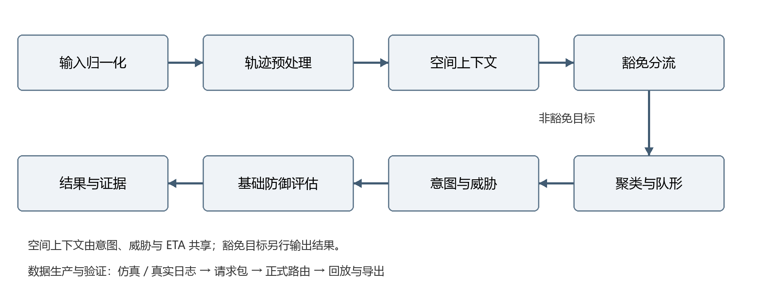
图1 当前算法服务主链路

实际调用顺序
入口 main_situation_judgment_service.py 注册服务；POST /api/v1/situation/analyze 调用 normalize_v32_request()，再进入 SituationEngine.analyze()，最后由网关装饰公共响应。路径中的 v1 为既有 URL，公共数据契约为 v3.2。
引擎解析轨迹并生成 SpatialContext；随后执行人工成员排除和白名单、计划豁免。非豁免无人机的短窗口交给适配器，依次执行 DBSCAN、群内时间对齐、PointNet、行为特征与 ETA。引擎据此计算集群及成员意图、威胁，应用支持的人工修正，再生成防御评估、事件建议和公共 DTO。

状态范围
每次请求自带所需轨迹历史。模型缓存、地图快照及有界幂等缓存用于服务运行，不是跨请求运动记忆。clusterId 由成员集合生成，同一集合具有相同标识不意味着完成持续群体跟踪。防御资源余量只在本次请求内递减。
实现与证据 service.py；engine.py analyze；legacy_adapter.py analyze。project_reference 第2.2至2.4节。[S03][S04]

3 数据约定与轨迹预处理
输入组 | 主要内容 | 参与的判断
观测 | 经纬度、毫秒时间戳、高度、轨迹质量 | 运动、分组、队形、时间特征
身份与计划 | realPersons、dronesBySerialNos、droneWhitelistDtos、flightPlansBySn | 登记、飞手、白名单和飞行计划
地图 | 设施、圈层、禁飞区及业务区域 | 空间关系、设施关联、风险范围
资源 | 探测设备与防御资源参数 | 覆盖、响应和数量约束
控制 | options、corrections、ruleConfig | 输出选择、人工修正、允许配置项

关联主轴为 targetId 到 serialNo，再关联设备、飞手、白名单和计划。公共请求不得直接写入内部 whitelist 与 flightPlans 字段，网关负责生成规范化对象，减少调用方对内部结构的依赖。

时间与高度
轨迹时间戳使用 Unix 毫秒；旧算法适配器转换为秒。聚类和队形使用转换后的 UTM 平面坐标，部分引擎几何直接计算球面距离。高度参考区分 AGL、AMSL 与 UNKNOWN；地面高程不足时，不能将海拔直接当作离地高度参与规则。夜间规则采用 UTC+08:00 业务时区。

清洗和窗口
同一时间戳保留最后完整观测，坐标和高度同时更新；时间倒序拒绝。同一位置在不同时间的观测仍保留，因为它可能证明悬停。去重后及截窗后重新检查最低点数。
意图窗口为最近 120 秒且最多 240 点；运动与聚类适配器使用默认末尾 12 点。入口最低点数由 service.ini 的 least_point 控制，范围为 2 至 240，缺项默认 6，本机为 2。规则自身的时间连续性与历史长度要求不随入口门槛降低。
实现与证据 v32_gateway.py；engine.py _parse_target；track_config.py；config/service.ini。project_reference 第3章。[S03][S05]

4 运动与行为特征原理
轨迹特征把离散位置转换为速度、方向、运动形状与空间趋向。基本段速度是相邻位置距离除以实际时间间隔；路径长度是各段长度之和；直线度是首末点位移占路径长度的比例。
$v_{k} = \frac{d(p_{k−1}, p_{k})}{t_{k} − t_{k−1}}$ 式1
$L = ∑ d(p_{k−1}, p_{k}), S = \frac{d(p_{0}, p_{n−1})}{L}$ 式2
式1与式2的时间按秒计，距离按米计；当路径长度为零时，代码将直线度设为零。跨度定义为窗口内任意两点的最大距离。球面距离使用 Haversine 计算，地球半径为 6 371 000 米。
特征 | 实际定义 | 理解重点
速度 | 引擎使用最近最多3段平均；聚类和 I-24 各有窗口统计 | 不同模块的速度值不能视为同一个量
悬停时长 | 向前查找连续处于末点20米邻域的时长 | 是空间邻域持续性近似
航向变化 | 对有效位移段计算方向，再取近期最大角差 | 位移不足0.5米的段不形成有效航向
设施距离变化 | 首点距离减末点距离 | 单位是米，不是闭合速度
绕飞与重复 | 设施绕转、路径重复、抖动及扫描特征 | 与其他条件组合，不单独解释为动机

方法适用性
这些特征能够从现有轨迹直接计算，并且可以逐项检查，适合作为首版规则输入。它们对定位噪声、采样间隔、轨迹截断和设施选择敏感，因此需要有效性判断、窗口设计和场景回归。当前没有用独立真实数据证明每一个经验阈值已达到最优。
实现与证据 engine.py _parse_target、_compute_member_intent_features；project_reference 第4章公式 F01、F02。[S03]

5 可靠度感知集群划分
空间接近的目标不一定属于同一群体。当前方法同时考虑位置、方向和速度，并在低速、速度过渡或明显转向时降低不可靠运动特征的影响。稳健运动统计最多使用最近 11 个有效段。

成对距离
先分别标准化位置、方向和速度。成对方向可靠度取两个目标方向可靠度的较小值，速度可靠度同理。标准化差异与可靠度共同形成距离矩阵。
$r_{ij} = min(r_{i}, r_{j})$ 式3
$D_{ij} = \sqrt{{d_{pos}}^{2} + {(r_{dir} d_{dir})}^{2} + {(r_{speed} d_{speed})}^{2}}$ 式4
式4中三个距离均为归一化特征差异，两个可靠度均为成对值。低可靠度表示该项信息不足，其差异贡献随之降低，避免将未知方向当成与所有有效方向均不相似的证据。

聚类与回退
距离矩阵输入 DBSCAN，当前 eps 配置为 1.5，min_samples 为 1。孤立目标仍可形成单机簇。正常路径显式构造成对矩阵，不能笼统描述为线性或 O(N log N) 复杂度。
适配器没有可用分组时，引擎回退到距离与航向约束的连通分组，默认 250 米与 50 度。超过 10 个无人机时使用地心弦坐标 KD-tree 搜索候选，再检查实际球面距离与航向。KD-tree 属于这条回退路径，不等于正常 DBSCAN 使用相同算法。

可行性与待验证点
方法无需预先指定群数，可直接使用已有轨迹，支持缺失运动特征和小规模实时分析。本次三组聚类相关回归共 14 项通过。真实场景的错误合并、拆分和群体稳定性仍需标注数据评价；当前没有跨请求身份关联。
实现与证据 clusters_recognition.py；engine.py _clusters；project_reference 第5章公式 F03。本次 T06至T08。[S04][S06]

6 PointNet 队形识别
聚类确定成员后，队形识别处理群内相对位置点集。每个候选集群独立对齐时间，至少需要两个共同时间戳，用前后两个点集的平均位移估计运动方向。某个集群无法对齐只影响该集群，不应使其他集群失效。

点集标准化
当前输入为二维坐标。先按平均运动方向旋转，随后均值居中，再以最大绝对坐标归一化。尺度过小时保留居中结果，避免不稳定除法。预处理必须与训练时一致。
$q_{i} = R_{θ}p_{i}, z_{i} = \frac{q_{i} − q̄}{s}$ 式5
其中 q̄ 为旋转后点集均值，s 为居中点集的最大绝对坐标；代码仅在 s 大于 0.001 时执行除法。
$h_{i} = φ(z_{i}), g_{c} = \max_{i∈V}h_{i,c}, ŷ = {arg max}_{k} {ψ(g)}_{k}$ 式6
式6通过逐点网络提取特征，在有效点集合 V 上做最大池化，再进行分类。掩码防止填充点参与池化。共享逐点计算与对称聚合适合群内点序变化，不要求人为指定成员排列顺序。
项目 | 当前实现
网络 | 3层核大小1的Conv1d，BatchNorm与ReLU；隐藏维128；最大池化；全连接与Dropout 0.3
类别 | circular、vertical、horizontal、vshape、arc
适用群规模 | 大于2机进入五类分类；单机与双机为 none
输出性质 | 由 logits 的 argmax 选类；无校准概率输出
降级 | 权重、时间对齐或推理失败时返回无可靠队形，并记录诊断

本次固定样本的两个非豁免集群均正常使用 PointNet，并输出 vshape。该结果证明调用路径可运行，不等于已验证队形分类准确率。
实现与证据 formation_recognition_pointnet.py；legacy_adapter.py _recognize_formations；project_reference 第6章 F04。[S04][S07]

7 统一空间上下文
多个设施、圈层或禁飞区同时存在时，设施选择会改变趋近、距离和风险解释。当前实现先计算一次目标空间关系，再形成 SpatialContext，供意图、威胁、ETA 和防御分析复用，避免跨设施混用证据。

几何和候选筛选
空间分析包含圆形与多边形内外判断、最近边界距离、进出趋势，以及可用时的高度约束。默认边界容差为 10 米，运动方向窗口为 12 点。已命中有效圈层或禁飞区的目标具有相关性；区域外目标按所属防控空域最外层 warning 边界的距离判断关联范围，默认 5 000 米。
这个 5 000 米参考空域外边界，不是所有设施中心的固定半径。缺少 warning 的旧地图按最低可用圈层回退。高度信息不足时不能将未知直接当成已知不相关；仅靠附近独立禁飞区边界也不能随意建立本地设施风险上下文。
状态 | 含义 | 后续处理
relevant | 存在适用的空间依据 | 围绕同一上下文进行设施距离、意图和 ETA 分析
irrelevant | 已知超出空间关联范围 | 本地威胁默认封顶35；不做本地 ETA 或资源分配
unavailable 或 uncertain | 地图、高度或关系不足以确定 | 保守判读并复核，不套用确定不相关的结论

主上下文与成员作用域
候选首先优先当前命中；命中项考虑严重程度，未命中项优先最近边界，最后用稳定标识消除并列。集群从成员中选择主上下文，并限制对应空间评分的成员集合。其他设施方向的成员命中不能无条件抬高当前主设施的空间意图和硬规则。

验证意义
本次空间分析与输入校验共 20 项通过，支持已编码场景下的空间逻辑回归。地图覆盖范围、边界精度与高度来源仍需与实际部署数据一同核验。统一上下文解决的是判断一致性，不自动修复上游地图误差。
实现与证据 airspace_analysis.py；engine.py 上下文函数；project_reference 第7章。本次 T09。[S03][S08]

8 意图候选与证据组织
意图模块使用统一的 IntentFeatureFrame，包含单机特征、群体特征、空间状态和豁免匹配记录。启用规则分别评估，每个成立的规则形成一个候选，记录业务代码、置信评分、触发成员、优先级、信息完整度和观测证据。

独立评估和稳定选择
候选按优先级升序、confidence 降序、完整度降序、代码升序排列。同一意图的多个来源去重后保留最强项。首项为主意图，其余可作为候选输出。优先级解决同时成立时的冲突，不是威胁分，因此主意图不一定拥有最大的 confidence。
$K(c) = (priority, −confidence, −completeness, code)$ 式7
式7为排序规则的简写；实际代码对两个浮点值先保留八位精度排序。没有合格候选时返回空意图并进入复核，I-28 当前禁用。法定禁飞区侵入使用特殊标记 NO_FLY_INTRUSION，intentCode 为空时仍可能有有效特殊结论。

单机和集群分别判读
集群规则结合成员与群体特征；单机使用自己的特征和空间依据。多成员集群逐成员计算，不能把集群主意图或威胁直接复制给全部目标。单机结果从 targetIntentResults 读取，成员威胁位于 clusterDtoList 的 targetDtoList 中。
默认保留单机完整合格候选。关闭 returnTargetIntentCandidates 时，只隐藏候选数组，候选数量仍保留。证据链使使用者可以区分“规则成立”“信息缺失”和“算法降级”。

方法选择与限制
首版采用确定性规则，便于把产品约束与观测值逐项对应，并直接构造边界回归。代价是经验阈值和组合逻辑对场景变化敏感。规则 confidence 是人为定义的排序与质量量，不等于意图真实概率；需要后续标注数据校准和误报分析。
实现与证据 intent_rules.py；engine.py _intent、_build_target_intent_results；project_reference 第8.1和8.5节。[S09]

9 首版规则覆盖范围
业务目录保留 I-01 至 I-30。当前首版启用其中 19 项，以下名称沿用产品分类，表示规则输出标签，不等于对真实动机的直接证明。
代码 | 业务名称 | 主要依据摘要
I-01 | 已报备巡检 | 有效巡检计划及匹配分
I-02 | 已报备航拍物流测绘 | 有效计划用途及匹配分
I-03 | 我方系统测试 | 有效测试白名单
I-05 | 装备调试 | 调试白名单与小范围悬停
I-08 | 新手误操作 | 经验信息或代理与航迹抖动
I-10 | 未报备航拍 | 景点或地标附近悬停
I-11 | 未报备飞行 | 明确未登记且未豁免
I-12 | 超高飞行 | AGL 高度规则
I-13 | 闯入预警警戒区 | 成员当前圈层
I-14 | 要地侦察绕飞 | 设施距离、绕转角和路径
I-15 | 要地侦察悬停观察 | 关联设施附近持续悬停
I-17 | 异常航线往复 | 重复特征和路径长度
I-18 | 夜间隐匿飞行 | 业务时区夜间且无有效报备
I-21 | 监狱投送 | 监狱关联及趋近等条件
I-22 | 非法测绘 | 敏感区扫描模式
I-24 | 撞击袭击 | 多时刻抵近和最新运动门控
I-26 | 蜂群协同攻击 | 同设施、趋近及方向时间一致性
I-29 | 身份不可辨 | 登记与身份来源不可用
I-30 | 闯入反制区 | 当前 core 圈层

未纳入首版启用集合：I-04、06、07、09、16、19、20、23、25、27；I-28 禁用。I-05、I-10、I-15 的当前悬停门槛均为 10 秒，且各自仍有其他条件。原规格中的旧定义与当前行为应并列记录。
实现与证据 intention_catalog.py；intent_rules.py V1_ENABLED_INTENT_CODES。project_reference 第8.2节。[S09]

10 请求内时间一致性判据
I-24 用于说明如何从连续运动证据形成风险候选。系统在本次请求轨迹内重建五个相隔 1 秒的评估时刻，只使用各时刻之前的观测。同一观测端点不能被重复计为独立投票。
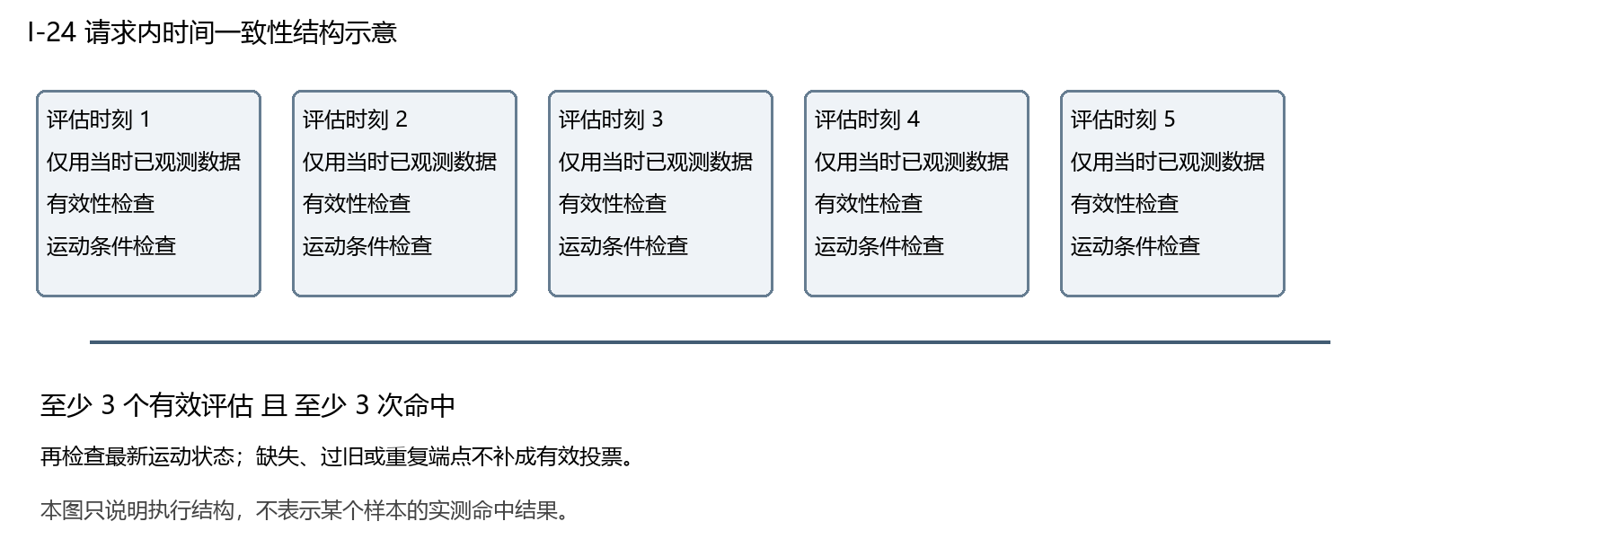
图2 I-24 的时间有效性与最新状态门控
每个子窗最多 8 秒，至少 4 点、跨度至少 3 秒，相邻间隔不超过 2 秒；端点最多滞后 1.25 秒。最新方向分析使用最近 3 秒。缺失、过旧或断档是不可用状态，不通过插值补足。
$v_{close} = −\frac{∑ (t_{k} − t̄)(d_{k} − d̄)}{∑ {(t_{k} − t̄)}^{2}}$ 式8
式8为目标到同一设施距离对时间的最小二乘斜率取负，表示闭合速度。单次判据同时考虑速度、直线度、闭合速度、朝向及距离。最终至少需要 3 次有效评估和 3 次命中，并检查最新运动仍然满足门控。
当前单次门槛为速度至少16米/秒、直线度至少0.80、闭合速度至少5米/秒、夹角不超过30度、距离不超过1200米；最新门控为短窗闭合速度至少2米/秒、夹角不超过40度。它们是待结合真实数据标定的实现参数。
本次 23 项相关回归全部通过，涵盖稀疏点不重复计票、短历史不足、禁止未来点、采样抖动、最新停止和转离等场景。该机制不依赖上一请求结论，也不等于跨请求状态机。
实现与证据 collision_intent.py；intent_rules.py _eval_i24；project_reference 第8.3节 F07；T01。[S10]

11 群体一致性特征
I-26 在成员已经聚为同一组的基础上，进一步判断多个成员的运动是否朝向同一设施，并在方向与预计到达时间上具有一致性。这一层描述群体行为特征，不能仅由队形标签代替。
条件 | 当前实现含义
规模 | 至少3个成员
共同目标 | 成员关联同一设施
趋近比例 | 至少三分之二；趋近特征使用长窗设施距离减少至少30米
方向一致性 | 相对于圆均值方向的最大角差不超过25度
时间一致性 | 有效 ETA 的最大与最小差不超过20秒，至少两个有效 ETA

这里的趋近量是距离变化而不是 I-24 的回归闭合速度。ETA 特征按距离除速度估计，与公共 ETA 字段的优先选择与回退过程也不同。航向离散使用圆均值，以避免 359 度和 1 度被误判为大幅相差。
$C_{coord} = clip[0,1](0.45f + 0.30 max(0, 1 − \frac{δ_{h}}{25})$ 式9a
$+ 0.25 max(0, 1 − \frac{δ_{τ}}{20}))$ 式9b
式9a与式9b共同表示当前协同分。f 为趋近占比，δh 为航向离散度，δτ 为 ETA 离散秒数。当前候选 confidence 等于 0.64 加 0.30 倍协同分。ETA 离散不可用时不能通过候选条件。

可行性和适用边界
该方法只需要已经可得的轨迹和设施信息，能把群体判断拆解为可复算条件，适合作为首版可解释基线。相似运动也可能由共同航路、正常任务或外部约束引起，因此标签解释仍需结合合规和场景信息。
当前没有推断真实通信关系、领航角色或成员控制关系，也未使用图神经网络或学习得到的群体策略。后续应利用独立群体场景标注，验证这种一致性规则的误报与漏报，而不是直接把所有同步抵近都当成已证实攻击。
实现与证据 engine.py _intent_feature_frame、_circular_heading_dispersion；intent_rules.py _eval_i26。project_reference 第8.4节 F08。[S03][S09]

12 十维威胁评分方法
威胁评分把意图、空间、运动和业务属性汇总为便于排序与路由的分值。当前权重由代码固定定义，分级门槛和部分置信阈值可配置。评分是风险规则，不是经过统计校准的事件发生概率。
维度 | 权重 | 取值依据
意图 | 18% | 意图代码及其空间作用域
空域 | 16% | outer、warn、alert、core、hard
高度 | 16% | 可用 AGL 高度分段
行为 | 16% | 规避、释放、长悬停等
趋势 | 6% | 趋近、距离与圈层趋势
合规 | 12% | 登记与合作性
集群 | 7% | 成员数量
机型 | 4% | 机型类别
载荷 | 3% | 载荷类别与类型
飞手 | 2% | 飞手风险等级

$S_{raw} = ∑_{k=1…10}w_{k}s_{k} + b_{pilot}$ 式10
飞手偏置在任一成员 high 时为 +5，全部成员 low 时为 −4，其他为0。各维度聚合方式并不完全相同，例如某些风险取成员最大值，合规与飞手还包含群体条件；完整行为以 _threat() 为准。
$C = clip[0,1](0.70 q̄ + 0.20 c_{I} + 0.10u)$ 式11
q̄ 为平均轨迹质量，cI 为意图 confidence；没有来源冲突时 u=1，否则为0。默认 C 小于0.70扣6分，0.70至0.85之间扣3分，其余不扣。先扣分、限幅和取整，再应用硬规则下限，最后施加空间不相关的限制。
实现与证据 engine.py _threat；project_reference 第9章 F09至F11。[S03][S11]

13 威胁约束与结果解释
$S_{0} = round(clip[0,100](S_{raw} + Δ_{C}))$ 式12
$S_{1} = max(S_{0}, F)$ 式13
F 为适用硬规则的最高下限。空间确定不相关时，最终分值再限制为中档门槛减1；当前默认中档36、高档66，所以该上限为35。空间未知不按确定不相关封顶。代码取整采用 Python round。
约束或分支 | 当前行为 | 解释意义
硬规则 | 命中后规定最低分值，如36或66 | 66在这些规则中是下限
R3 | AGL 130至180米，含端点 | 不是所有高于130米均由 R3 触发
空间作用域 | 相应规则只取当前关联成员和设施证据 | 避免跨设施抬高本地风险
成员评分 | 多成员集群对每个成员独立计算 | 群体高分不自动复制给单机
复核 | 冲突、低置信、无候选、空间不足等 | 显示结论可靠性和信息缺口
业务路由 | 结合分级、圈层、行为及意图输出建议 | 算法建议不等于事件已经创建或处置已经执行

可解释性和局限
评分过程可以从维度值、偏置、置信扣分、硬规则和空间限制逐步复算。本次实际请求的一个五成员集群在十维加权后得到45.65分，没有飞手偏置、置信扣分或硬规则抬底，取整为46分。完整案例见第19章。
可解释不意味着权重已最优。当前评分对缺失字段有默认值，真实数据字段缺失比例会改变得分分布。正式验收需要专家标注的一致性评价和参数敏感性分析，而不是只检查代码计算是否正确。
实现与证据 engine.py _threat、_grade；本次 case_response.json；project_reference 第9.2至9.4节。[S03][E03]

14 ETA 与基础防御评估

抵达时间估计
适配器提供已有设施趋近和到达估计；引擎只使用当前相关设施与对应成员的有效值，多值时取最小。没有可用值但具备设施、空间相关性、趋近与有效速度时，采用直线匀速回退。
$τ_{fallback} = ⌊\frac{d_{facility}}{v_{fallback}}⌋$ 式14
回退速度需大于0.5米/秒。距离来自主上下文，速度取对应作用域有效成员最大速度，二者未必来自同一成员，因此是群体汇总近似。它不模拟未来转弯、绕障或多分支轨迹。

点位覆盖和资源约束
当前以集群成员经纬度均值作为代表点，判断是否进入设备有效半径。设备必须启用且状态可用；缺设备输入时输出不可用。覆盖概率组合使用输入概率的失败乘积补集，具有独立事件假设形式，未证明设备独立或完成概率校准。
$P_{detect} = 1 − ∏_{i∈C}(1 − p_{i})$ 式15
资源分配先按威胁等级和分数处理集群，再过滤范围、启用状态与响应时间；可用 ETA 存在时要求响应时间不超过 ETA。候选按响应时间和距离排序，按成员数量贪心分配，并在当前请求内减少可用数量。

当前可行性边界
上述方法可在输入设备清单完整时快速给出基础提示，并明确缺失输入。代表点覆盖不等于整个群体轮廓被覆盖；ETA缺失时响应时间约束不生效；资源余量不跨请求管理。成功率字段是旧评估逻辑的适配值，不能当成已实测装备效能。
当前不求解全局最优调度，不控制真实装备。后续需校准设备参数、验证场景适用性，再决定是否引入更完整的覆盖和调度模型。
实现与证据 legacy_adapter.py _estimate_eta；engine.py _threat；defense_analysis.py；project_reference 第10章 F12、F13。[S04][S12]

15 方法选择与可行性分析
可行性需要分别检查输入是否具备、方法是否适配问题、计算是否可承担，以及输出能否被业务复核。当前实现具备运行基础，但效果可行性仍取决于标注数据与真实部署条件。
层面 | 已有依据 | 主要限制
数据可行性 | 轨迹、业务源、地图与资源均有明确接口和归一化路径 | 高度、身份、设备等缺失会降低结论可用性
方法可行性 | 聚类、点集分类与规则分别对应成员关系、几何形态和业务条件 | 经验尺度与阈值需要场景标定
计算可行性 | 13目标基线P95为48.43 ms；新增10至200目标仿真规模测量 | 仿真、单进程串行；未验证生产并发和网络部署时延
工程可行性 | 正式路由、配置、模型缓存、地图刷新和日志回放 | 在线镜像、数据服务与现场环境需独立验证
验证可行性 | 本次103项定向回归通过，案例响应可追溯 | 尚缺独立真实标签和完整精度报告

采用当前组合的理由
DBSCAN适合不预先指定群数的分组；项目通过可靠度处理减轻不可信运动特征的影响。PointNet面向点集输入，适合成员排列无固定顺序的队形分类。确定性规则使产品条件、参数和观测证据能直接对应，便于首版实现与边界测试。统一空间上下文则控制模块之间的语义一致性。
这些基础方法属于既有算法。项目工作的贡献在于输入与特征适配、可靠度度量、业务规则、空间作用域、单机与群体结果组织，以及工程复现，不将 DBSCAN 或 PointNet 本身作为原创算法。

可能失效的条件
定位噪声和采样断档可能扰动行为特征；跨区域尺度或群规模变化可能影响聚类与队形；正常活动可能满足风险规则的部分运动条件；地图或高度参考错误可能改变空间判定。当前采取缺失标记、降级和复核降低误用，但不能替代数据质量和效果验证。
实现与证据 project_reference 第5至10章及第13章；本次性能与回归记录。[E01][E02]

16 量化指标与评价设计
量化内容分为实现参数、功能正确性、任务效果和运行性能四层。规则数量或窗口长度描述实现范围；测试通过率验证具体断言；识别效果需要独立真值；耗时需要明确硬件、负载和计时边界。
模块 | 建议指标 | 数据要求
聚类 | 成对精确率召回率、错误合并拆分、分组稳定性 | 真实或独立人工标注的成员归属
队形 | 各类召回率、混淆矩阵、macro F1 | 独立测试轨迹，按群规模与场景分层
意图 | 每类精确率召回率、误报漏报、首次触发延迟 | 专家标注、正常和风险场景同时覆盖
威胁 | 专家等级一致性、排序合理性、参数敏感性 | 专家等级及依据，不以规则输出作为真值
ETA | 绝对误差、偏差、有效输出比例 | 明确实际抵达事件，区分改航与未抵达
性能 | P50 P95、吞吐、内存、冷启动 | 固定设备、并发、目标数和窗口
降级 | 错误隔离、状态和诊断完整性 | 缺权重、时间不重叠、断档、来源冲突

$Precision = \frac{TP}{TP + FP}, Recall = \frac{TP}{TP + FN}$ 式16
式16用于后续分类效果评价。TP为正确识别的正例，FP为误报，FN为漏报；多类别需逐类统计。当前没有满足独立标注要求的真实效果数据，本报告不填写这些指标的实测值。

建议对照实验
聚类对比位置距离、加入运动特征、加入可靠度三个版本；时间判据对比单时刻与现有一致性门控；空间模块使用多设施反例检查上下文一致性。各对照应使用同一输入、独立标签与固定参数，再报告差异和失败样例。
训练和测试应按场景或轨迹来源隔离，避免同一仿真模板的近似副本同时进入两侧。按规则自身生成预期标签再验证相同规则，只能证明实现一致性，不能证明真实识别准确率。
实现与证据 project_reference 第12.3和12.4节；本报告第17至19章给出本次实际完成范围。

17 本次定向测试结果
2026年10月22日晚在指定 study_flask 环境执行已有 unittest 测试。通过独立模块加载组织十组回归，保留逐项日志和结构化结果，不修改算法实现。共执行103项，无失败、无错误、无跳过。
编号 | 测试组 | 数量 | 失败错误 | 结论
T01 | I-24 时间一致性 | 23 | 0 | 通过
T02 | 轨迹点数配置 | 3 | 0 | 通过
T03 | 时间戳去重 | 7 | 0 | 通过
T04 | 首版意图规则 | 16 | 0 | 通过
T05 | 地图刷新服务 | 7 | 0 | 通过
T06 | 聚类运动特征 | 3 | 0 | 通过
T07 | 聚类预处理 | 8 | 0 | 通过
T08 | 聚类距离回归 | 3 | 0 | 通过
T09 | 空间分析与校验 | 20 | 0 | 通过
T10 | 意图特征提取 | 13 | 0 | 通过
合计 | 10组 | 103 | 0 | 通过

测试覆盖的代表性边界
I-24覆盖短历史、高频但时间不足、稀疏点不重复计票、采样抖动、禁止未来观测，以及最新停止或转离不能由历史票数覆盖。轨迹测试覆盖重复时间戳保留最后观测、去重后点数不足及配置一致性。聚类测试覆盖低速和转向特征、时间预处理以及距离度量回归。

结果能够支持的结论
这些测试支持所选条件下的实现行为与预期一致，尤其是时间、输入边界、空间关系和群体分组的回归。测试项数量按 unittest 方法计数，方法内部可能含多个 subTest，未另作场景数累加。
本次并未重跑全仓库测试。HANDOVER记录的历史全量检查问题不因本次定向通过而自动消除；也不能将103/103表述为真实场景准确率100%。前序56项已经包含在本次103项内，二者不相加。
实现与证据 E01 test_results.json、unittest_run.log；每个测试文件及 SHA256 见原始记录。

18 本次性能测量结果
使用仓库已有 benchmark_formation_device.py，在CPU上测量PointNet和进程内Flask正式路由。模型输入为固定随机种子的13点二维点集；服务输入为 agents02_http_request_sample.json 中的13目标请求。每次更换 requestId，避免幂等缓存直接返回。
条件 | 实际设置
运行环境 | Windows 11；Python 3.12.3；PyTorch 2.5.0；NumPy 1.26.4
计算资源 | CPU；32个逻辑处理器；PyTorch线程数16
算法开关 | FORMATION_RECOG_DEVICE=cpu；VECTORIZED_FEATURES=1
模型测量 | 预热50次，测量500次；13点输入
服务测量 | 预热5次，测量100次；每次13目标，串行
轨迹规模 | 4条90点、5条10点、4条88点；总计762个输入点

计时对象 | 均值 ms | 中位数 ms | P95 ms
模型常驻前向 | 0.1307 | 未单独统计 | 未单独统计
模型构造输入并取类别 | 0.1652 | 0.1683 | 0.2349
进程内正式路由 | 45.2198 | 45.3349 | 48.4349
响应报告的引擎内部总时长 | 38.5200 | 39.0000 | 41.0000

100次服务响应的HTTP状态均为200，业务code均为0。路由耗时最小34.93 ms、最大114.89 ms。保留最大值是为了反映单次波动；不能只展示均值而隐去尾部。内部诊断以秒保留三位，精度低于外部 perf_counter 计时。

计时边界与解释
路由测量包含网关、引擎和响应序列化，但使用Flask测试客户端，不包含真实网络、生产Web服务器排队、并发或启动地图刷新。输入拷贝在计时外。P95沿用仓库脚本的有序样本索引实现；100个样本取第96个，500个样本取第476个，与最近秩定义略有差别。
结果支持该机器和固定负载下的热态计算可行性。不能外推为系统吞吐、所有场景的实时保证，或与历史其他硬件数字直接形成加速比。
实现与证据 E02 benchmark_results.json、benchmark_run.log；tools/benchmark_formation_device.py。

18.1 面向多无人机的性能优化工作
多目标场景的计算压力来自目标数量、轨迹长度、目标间关系和重复特征分析。现有实现已经采用批量数值计算、邻域索引、请求内缓存和模型复用。本次在现有代码上构造仿真输入，分别测量正式路由及局部计算，以区分可运行能力、性能收益和输出一致性。

行为特征的批量计算
将多架无人机轨迹组织为统一数组，用NumPy差分和范数计算位移、速度及转向相关量。保留旧路径与环境变量开关，便于同输入对照；两条路径仍存在特征语义差异，详见第18.2至18.4节。

长窗口跨度的矩阵计算
轨迹跨度由最大点对球面距离定义。用广播矩阵运算替换逐点对的Python函数调用，主要降低解释器开销，不改变最大跨度的定义，详见第18.5节。

回退分组的邻域索引
适配器无可用分组时，超过10个目标采用地心弦坐标KD-tree筛选候选，再核验球面距离与航向。目标ID映射为字典，减少内部线性查找。该优化只属于回退分组，详见第18.6节。

减少重复计算与重复加载
成员特征缓存限定在一次请求内，集群与成员分析复用同一计算结果。统一SpatialContext在空间分析后复用，以保持设施依据一致；模型采用缓存与显式预热，避免每次请求重新加载。已测量成员缓存的路由收益；空间复用和完整冷启动尚未形成独立A/B指标，详见第18.7节。

当前证据范围
仿真覆盖24种规模组合、3个随机种子、576次正式计时请求，以及行为、跨度、回退分组、DBSCAN和缓存对照。结果证明指定输入与机器上的计算情况，不替代真实场景识别效果、生产并发或现场验收。
实现与证据 实现：engine.py、legacy_adapter.py、vectorized_features.py及PointNet识别器。 仿真原始记录见E05至E08。

18.2 行为特征向量化的方法
旧路径逐目标创建SingleUavBehavior，并分别调用速度等级、加速、减速和方向变化计算。向量化路径将轨迹填充到统一三维数组，对坐标和时间沿轨迹维度作差，再执行批量数值运算。不同长度轨迹使用NaN填充，并记录有效长度。
$P_{i,k} = (x_{i,k}, y_{i,k}), v_{i,k} = \frac{‖P_{i,k+1} − P_{i,k}‖}{t_{i,k+1} − t_{i,k}}$ 式17
这里坐标为适配器转换后的平面米制坐标，时间为秒。速度按末尾最多3段求均值，速度等级阈值为5和10 m/s。向量化加减速使用有效速度序列的前后半段均值；当初段均速大于0.1 m/s时计算相对变化量。
$a = \frac{{v̄}_{second} − {v̄}_{first}}{{v̄}_{first}}$ 式18
当前向量化实现以相对变化量大于0.5识别加速，小于−0.5识别减速；转向角取最后两段位移向量夹角，超过30度输出转向。旧路径则在分析窗口内计算速度极值比和航向变化范围，阈值与置信度规则也不完全相同。

工程实现与生效条件
VECTORIZED_FEATURES=1启用向量化，未设置时适配器默认使用旧路径。Docker及常用回放配置显式启用。群体收缩、扩散仍调用原MultiUavsBehavior，不属于本次单机特征批量改写范围。
当前代码仍有轨迹打包、按目标规约和输出字典的循环；速度与加速度函数也各自计算段速度。因此应描述为批量数值计算减少Python层开销，不能说全部循环消失、速度序列只算一次，或复杂度变为常数。
设目标数量为N、最长轨迹为W，数组规模为 $N × W × 2$；打包及主体数值计算仍随目标和轨迹规模增长。旧报告中的近常数时间及估算倍数不作为本次结论。
实现与证据 vectorized_features.py；legacy_adapter.py的两条行为提取路径。 仿真原始记录见E05至E08。

18.3 行为特征向量化的实测耗时
输入由真实ObjTracks构成，两条现有提取路径接收完全相同的对象，groups置空以隔离单机行为特征。每种模式预热后交替计时20次，不含模块导入、聚类、PointNet及群体收缩扩散。以下窗口是直接调用组件的长度，正式路由适配器使用末尾12点。
目标数 | 直接点数 | 旧路径中位 ms | 向量化中位 ms | 耗时比 | 最大速度差 m/s
10 | 120 | 6.03 | 0.65 | 9.21× | 0.001
50 | 120 | 30.46 | 2.52 | 12.07× | 0.092
100 | 120 | 57.85 | 4.40 | 13.16× | 0.092
200 | 120 | 114.29 | 9.39 | 12.17× | 0.154
100 | 30 | 67.41 | 5.55 | 12.15× | 0.079
100 | 240 | 62.17 | 5.05 | 12.32× | 0.083

$S = \frac{{median(T)}_{reference}}{{median(T)}_{optimized}}, G = 1 − \frac{1}{S}$ 式19
式19中S表示耗时比，G表示相对耗时降低比例。只有比较的任务、计时边界和输出语义一致时，才可把S解释为等价计算的加速比。此处行为路径的S用于描述现有两种实现的计算差异。

结果解释
100目标、每目标直接输入120点时，旧路径中位数57.85 ms，向量化4.40 ms，耗时比13.16倍。200目标同窗口时为114.29 ms与9.39 ms，约12.17倍。所有6组的速度等级一致，但部分数值、置信度和行为布尔值不同。
不同长度场景之间没有呈现严格单调耗时，不应从单个表值推导复杂度；输入动作组成、缓存、系统调度与短时波动均会影响计时。逐次局部摘要、均值和P95保存在原始JSON中。
实现与证据 results.json/components/behavior；输出差异详见下一节。 仿真原始记录见E05至E08。

18.4 行为特征输出一致性与差异
下表列出每组中新旧实现输出值不同的目标数量。列名为目标数和直接输入点数；置信度字段虽非布尔判定，也逐目标比较。该表报告差异，不把任一路径直接当作独立真值。
字段 | 10架  120点 | 50架  120点 | 100架  120点 | 200架  120点 | 100架  30点 | 100架  240点
速度等级 | 0 | 0 | 0 | 0 | 0 | 0
速度数值 | 2 | 14 | 30 | 57 | 37 | 30
速度置信度 | 10 | 50 | 100 | 200 | 100 | 100
加速判定 | 0 | 3 | 6 | 12 | 7 | 10
加速置信度 | 10 | 50 | 100 | 200 | 100 | 100
减速判定 | 0 | 4 | 9 | 18 | 12 | 7
减速置信度 | 10 | 50 | 100 | 200 | 100 | 100
转向判定 | 0 | 2 | 3 | 7 | 1 | 1
转向角度 | 10 | 49 | 98 | 196 | 97 | 97
转向置信度 | 10 | 50 | 100 | 200 | 100 | 100

差异来自方法和定义
100目标、120点场景中，速度最大差为0.092 m/s，6个目标加速判定不同、9个目标减速判定不同、3个目标转向判定不同。全部100个目标的若干置信度字段不同，说明置信度映射也发生了变化，不能仅用速度接近来证明整体等价。
旧路径使用窗口内极值比和航向范围；向量化路径使用前后半段均速及最后两段夹角，分析跨度、阈值和置信度映射有差异。这些变化应作为算法版本行为记录，并结合独立预期样例验证。

评审与后续处理
可以展示批量实现的计算效率，但不能宣称优化保持了全部行为判定。后续应统一所需特征定义，或明确保留两套方法及各自测试标准，再使用独立标注数据评价误报、漏报和阈值合理性。
实现与证据 results.json/components/behavior/differingTargetsByField。 仿真原始记录见E05至E08。

18.5 轨迹跨度计算的矩阵化优化
轨迹跨度是观测窗口中任意两点距离的最大值。朴素实现遍历所有不重复点对并调用球面距离函数；当前生产实现将经纬度转为弧度，利用广播构造成对经纬差、Haversine中间量和距离矩阵，再取最大值。浮点中间量裁剪到有效范围。
$D = \max_{i<j} d(p_{i}, p_{j}), K = \frac{W(W − 1)}{2}$ 式20
240点对应28,680个不重复点对。优化把大量Python函数调用移到NumPy数组运算中，目标定义保持不变。本次通过AST直接抽取生产方法中的完整跨度代码块作为快速路径，参考路径调用同一个球面距离函数。
轨迹点数 | 点对循环中位 ms | 矩阵实现中位 ms | 耗时比 | 最大绝对差 m
30 | 0.35 | 0.02 | 14.91× | 1.87e-09
120 | 4.64 | 0.23 | 20.07× | 1.65e-09
240 | 20.79 | 0.86 | 24.09× | 1.61e-09

每种长度核对5条轨迹；慢速参考计时10次、快速路径30次，均先预热。快速计时包含AST执行封装开销。所有比较的最大绝对差均小于 $2 × {10}^{−9}$ 米，支持这些样本上的数值一致性。
矩阵方案的计算和矩阵内存仍近似按 $O(W^{2})$增长，240点局部约24倍的收益不能直接外推为整个请求加速24倍。长窗口仍应保留有效点数上限。
实现与证据 engine.py/_compute_member_intent_features；results.json/components/span。 仿真原始记录见E05至E08。

18.6 KD tree回退分组的优化与适用条件
当适配器没有可用分组时，引擎按250米距离和50度航向差构造连通分组。目标数超过10时，用地心弦坐标建立cKDTree，查询候选邻居，再用真实球面距离与航向核验；ID到索引的字典替代重复list.index查找。
$r_{chord} = 2R sin\left(\frac{min\left(\frac{d}{R}, π\right)}{2}\right)$ 式21
式21把球面距离阈值转换为同单位的弦长半径，避免把经纬度与米制阈值混用。本次实际调用生产_clusters，仅将后续集群评估替换为返回成员ID的桩函数；参考为当前距离与航向语义的朴素连通分组。
布局 | 目标数 | 朴素中位 ms | 当前中位 ms | 耗时比 | 成员集合
分散 | 10 | 0.03 | 0.03 | 0.80× | 3/3一致
分散 | 50 | 0.89 | 0.31 | 2.85× | 3/3一致
分散 | 100 | 4.04 | 0.93 | 4.36× | 3/3一致
分散 | 200 | 18.21 | 1.71 | 10.68× | 3/3一致
密集 | 10 | 0.02 | 0.02 | 0.73× | 3/3一致
密集 | 50 | 0.13 | 0.54 | 0.24× | 3/3一致
密集 | 100 | 0.38 | 1.26 | 0.30× | 3/3一致
密集 | 200 | 1.04 | 3.28 | 0.32× | 3/3一致

三种随机种子各计时20次，表内先对各路径的种子中位数取中位，再计算比值。所有目标航向统一为90度，主要检验空间邻域；24组成员集合全部一致。10目标时当前仍为遍历，不能称为KD-tree收益。
分散布局下200目标约10.68倍；密集布局下当前路径约慢3至4倍，因为朴素搜索可快速访问整组，而KD-tree仍需构树与查询。当前路径还包含簇ID和排序，计时封装略多。正常DBSCAN不使用这条回退路径，不能把收益归给正常聚类。
实现与证据 results.json/components/fallback；engine.py/_clusters。 仿真原始记录见E05至E08。

18.7 请求内缓存模型预热与空间复用
引擎以目标ID缓存成员意图特征，缓存仅存在于一次analyze请求内，供集群分析和成员分析复用。这样既减少重复计算，也避免不同请求线程串用特征。测试通过临时补丁禁用该缓存，其余正式接口和输入保持一致，生产源码未被修改。
布局 | 启用中位 ms | 禁用中位 ms | 耗时比 | 耗时降低 | 计算次数 启用/禁用
分散 | 459.78 | 548.18 | 1.19× | 16.13% | 1700/3400
密集 | 458.31 | 545.92 | 1.19× | 16.05% | 1700/3400

每布局100目标、每目标120输入点，两种模式交替运行；每模式预热2次、记录15次，计数包含全部17次。底层特征计算由每请求200次降为100次，路由中位耗时降低约16%。每次使用新requestId，整请求幂等缓存未用于加速该测试。

输出一致性复核
原始比较仅排除requestId和性能计时，密集布局记录为False。独立复测保存完整响应并递归核对，两种布局差异均仅为debug.generatedAt的墙钟时间。进一步排除此调试时间后，算法data一致；原始False和复核记录均保留，未覆盖原始结果。

模型缓存与预热
适配器复用已加载的PointNet识别器，并提供warmup_device。启动预热将部分首次推理开销前移。本次显式warmup调用耗时为433.59 ms；此时模块已导入，因此它不是独立进程完整冷启动，也不足以计算冷启动优化倍数。

统一空间上下文复用
空间关系在请求前段形成SpatialContext，后续意图、威胁、ETA和防御共享设施与空域依据。它既减少重复分析的机会，也保持语义一致。本次没有单独禁用空间复用测量，故不为其填写独立加速比。地图快照和有界幂等缓存也属于工程状态，不能解释成跨请求轨迹记忆。
实现与证据 results.json/cacheComparison；cache_difference_audit.json及cache_outputs文件。 仿真原始记录见E05至E08。

18.8 仿真场景与性能测试方法
本次于2026年10月23日09:05至09:11 PDT执行批量测量，UTC为16:05至16:11；后续另行保存缓存差异复核。生成器提供可复现的轨迹输入，不使用目标判读规则自行生成准确率标签。
条件 | 具体设置
规模与输入长度 | 10/50/100/200目标；每目标30/120/240点；1秒采样
分散布局 | 每5架为几何邻近组，组内十余米，组间约650米
密集布局 | 全部目标末位置聚集在约几十米内
运动组成 | 按组轮换直飞、加速、持续转向、静止、轻微摆动；叠加固定种子噪声
地理与业务 | 北京附近；固定3设施、3圈层；80米AGL；四类身份业务数组为空
独立输入 | 种子20261023/20261024/20261025；72份JSON
重复次数 | 每种子预热2次、计时8次；每组24次，共576次
执行环境 | Windows 11；CPU32逻辑核；PyTorch16线程；软件版本同第18节

正式计时和窗口
使用Flask测试客户端调用正式路由，包含请求编码、网关、引擎和响应序列化；生成输入及deepcopy在计时外。每个requestId唯一。实际检查所有目标进入意图分析、适配器输入输出数一致、无跳过或豁免，正常DBSCAN和PointNet均被使用。
当前运动窗口为12点，意图窗口保留最近120秒且最多240点。1 Hz的30/120/240输入点分别保留30/120/121个意图点，适配器使用最后12点。240输入点测试包括输入处理开销，不等于正式链路分析240个有效历史点。
新增仿真P95使用最近秩，24个样本取有序第23项；原13目标基准脚本使用另一索引定义，不能混用。RSS每5 ms抽样，包含进程、模型、缓存和先前分配保留，可能漏过短暂尖峰，不能当作单算法的独立峰值。
实现与证据 benchmark_simulated_swarm.py；results.json环境与逐次记录；输入哈希清单。 仿真原始记录见E05至E08。

18.9 分散布局的完整规模结果
下表各行均为3个随机种子合并的24次热态计时。所有时延单位为毫秒；RSS单位为MiB，表示该行测量期间的抽样进程峰值。输入点数与实际意图窗口的关系见第18.8节。
目标数 | 输入点 | 均值 | 中位数 | P95 | 最小值 | 最大值 | 进程RSS
10 | 30 | 39.59 | 39.69 | 40.93 | 36.59 | 44.82 | 572.07
50 | 30 | 179.98 | 177.24 | 180.21 | 162.95 | 267.85 | 589.77
100 | 30 | 354.35 | 342.42 | 453.55 | 314.41 | 458.68 | 619.74
200 | 30 | 658.31 | 644.89 | 776.91 | 573.08 | 810.61 | 675.80
10 | 120 | 56.67 | 56.07 | 65.82 | 48.72 | 66.36 | 675.82
50 | 120 | 253.10 | 246.25 | 280.91 | 230.51 | 384.56 | 690.62
100 | 120 | 483.97 | 461.26 | 579.88 | 418.07 | 752.57 | 721.14
200 | 120 | 937.85 | 911.64 | 1181.71 | 809.60 | 1188.28 | 784.46
10 | 240 | 57.22 | 57.45 | 61.05 | 51.17 | 61.94 | 783.33
50 | 240 | 257.61 | 258.94 | 272.12 | 239.09 | 279.60 | 801.80
100 | 240 | 520.95 | 506.79 | 578.46 | 472.93 | 777.92 | 831.01
200 | 240 | 1044.43 | 1003.80 | 1308.94 | 959.56 | 1315.03 | 901.02

每目标120输入点时，100目标的中位耗时461.26 ms、P95为579.88 ms；200目标中位911.64 ms、P95为1181.71 ms。目标数增加时请求成本上升，不能只根据小规模样本承诺大规模时延。
均值、中位数、尾部与最大值共同保留。当前未设置公司验收阈值，不把某一行直接判为达标。24次样本的P95属于初步估计，仍需长时间和更大样本量检查尾部稳定性。
进程RSS受连续场景测试和有界请求缓存保留影响；不能把两行RSS之差理解为两种输入独立的增量内存。串行耗时也不能直接换算生产并发QPS。
实现与证据 results.json/api中separated布局记录；完整逐次耗时可按seed追溯。 仿真原始记录见E05至E08。

18.10 密集布局的完整规模结果
下表各行均为3个随机种子合并的24次热态计时。所有时延单位为毫秒；RSS单位为MiB，表示该行测量期间的抽样进程峰值。输入点数与实际意图窗口的关系见第18.8节。
目标数 | 输入点 | 均值 | 中位数 | P95 | 最小值 | 最大值 | 进程RSS
10 | 30 | 40.90 | 40.84 | 45.43 | 37.03 | 45.87 | 884.95
50 | 30 | 187.53 | 173.57 | 183.72 | 164.59 | 506.37 | 887.48
100 | 30 | 331.10 | 316.76 | 362.24 | 291.96 | 650.86 | 889.98
200 | 30 | 603.19 | 595.16 | 628.59 | 559.91 | 896.19 | 932.79
10 | 120 | 58.91 | 58.52 | 67.78 | 51.42 | 77.45 | 932.80
50 | 120 | 239.35 | 240.32 | 247.18 | 227.40 | 248.96 | 939.29
100 | 120 | 432.26 | 430.90 | 466.34 | 398.89 | 469.56 | 966.17
200 | 120 | 884.40 | 859.13 | 935.11 | 820.51 | 1268.78 | 993.61
10 | 240 | 62.93 | 63.23 | 66.40 | 58.33 | 66.57 | 988.26
50 | 240 | 293.41 | 278.64 | 334.01 | 239.94 | 579.88 | 998.02
100 | 240 | 510.57 | 507.25 | 550.78 | 480.48 | 567.13 | 1010.22
200 | 240 | 967.27 | 964.60 | 1006.75 | 898.49 | 1283.18 | 1020.18

每目标120输入点时，100目标的中位耗时430.90 ms、P95为466.34 ms；200目标中位859.13 ms、P95为935.11 ms。密集布局的正式路由不一定更慢，因为实际集群数量和后续评估工作也随布局变化。
均值、中位数、尾部与最大值共同保留。当前未设置公司验收阈值，不把某一行直接判为达标。24次样本的P95属于初步估计，仍需长时间和更大样本量检查尾部稳定性。
进程RSS受连续场景测试和有界请求缓存保留影响；不能把两行RSS之差理解为两种输入独立的增量内存。串行耗时也不能直接换算生产并发QPS。
实现与证据 results.json/api中dense布局记录；完整逐次耗时可按seed追溯。 仿真原始记录见E05至E08。

18.11 规模趋势与阶段耗时
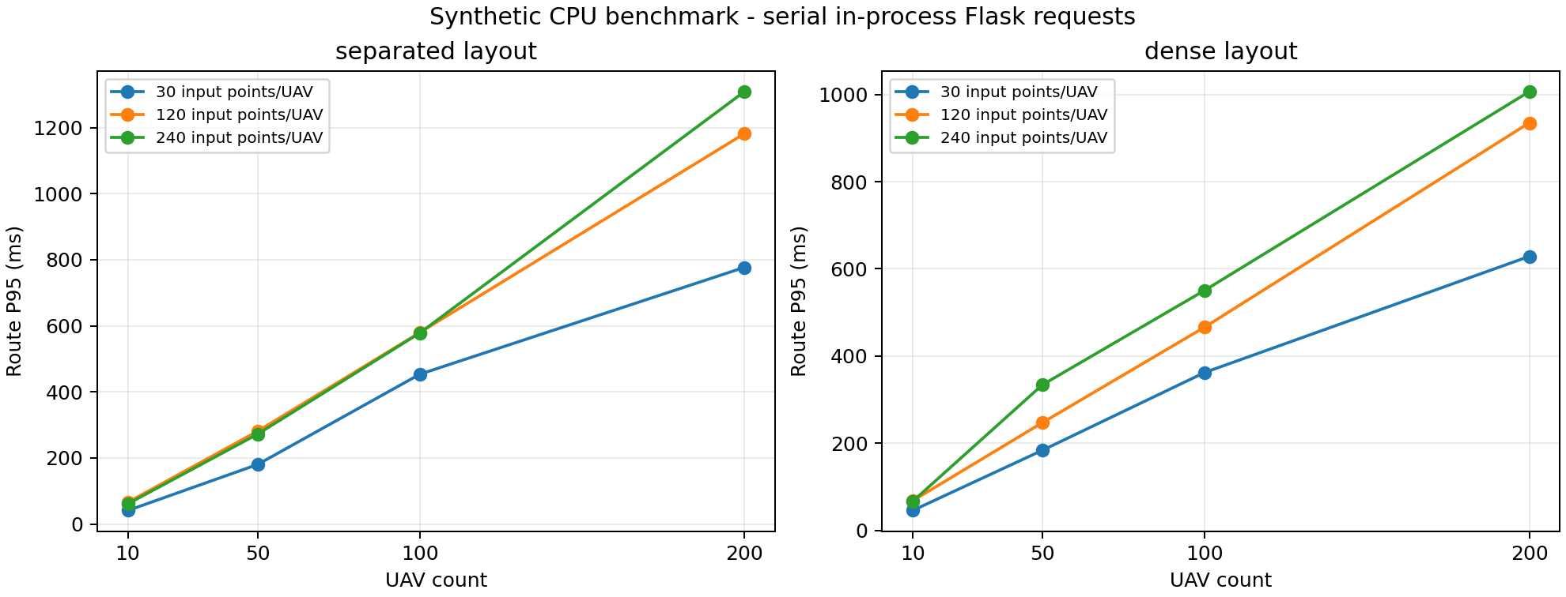
图3 仿真输入下正式路由P95随目标数变化
曲线表示当前CPU与固定场景下的初步趋势。两种布局分别绘图，纵轴范围不同，跨图比较应读取数值。240输入点对应121个有效意图点；输入解析与序列化仍处理全部输入。
布局 | 目标数 | 空间分析 | 旧适配器 | 集群评估 | 引擎总计 | 路由总计
分散 | 10 | 9.00 | 23.00 | 11.00 | 48.00 | 56.07
分散 | 50 | 42.00 | 93.50 | 51.00 | 209.50 | 246.25
分散 | 100 | 76.50 | 179.50 | 99.50 | 398.50 | 461.26
分散 | 200 | 146.00 | 371.50 | 196.50 | 792.00 | 911.64
密集 | 10 | 9.00 | 24.00 | 11.00 | 50.00 | 58.52
密集 | 50 | 39.00 | 85.00 | 51.50 | 206.00 | 240.32
密集 | 100 | 70.50 | 160.00 | 98.50 | 373.50 | 430.90
密集 | 200 | 144.00 | 330.50 | 179.50 | 747.50 | 859.13

本表每目标输入120点，单位毫秒。阶段值来自服务诊断，按秒保留三位，精度约1 ms；路由用perf_counter。旧适配器包括DBSCAN、队形、行为和ETA；集群评估包含规则与成员处理，不能直接称为DBSCAN耗时。各段中位数相加不必等于总时长中位数。
实现与证据 results.json/api/stages；route_p95.png由逐次测量汇总生成。 仿真原始记录见E05至E08。

18.12 正常DBSCAN路径的独立测量
为区分聚类本身和整条适配器链路，另行直接调用当前SplitClusters。计时包括运动特征准备、位置方向速度标准化、可靠度成对距离矩阵与DBSCAN。每组使用一个固定种子，预热一次后计时20次。
布局 | 目标数 | 中位数 ms | P95 ms | 实际簇数
分散 | 10 | 2.61 | 3.49 | 2
分散 | 50 | 7.02 | 7.74 | 10
分散 | 100 | 12.72 | 14.47 | 20
分散 | 200 | 22.77 | 25.71 | 40
密集 | 10 | 2.08 | 2.56 | 1
密集 | 50 | 6.73 | 7.47 | 1
密集 | 100 | 9.71 | 11.27 | 1
密集 | 200 | 20.90 | 25.06 | 1

这里直接给聚类组件120点轨迹，而正式路由中的旧适配器只接收末尾12点；因此属于独立组件压力测量，不能从该表精确拆分第18.11节的适配器耗时。输出簇数仅说明当前算法的分组结果，不能当成独立标签下的准确率。
正常路径显式构造目标间的成对距离，矩阵规模为 $N × N$，并非第18.6节的KD-tree回退路径。
分散布局下，100与200目标的聚类组件中位数为12.72 ms和22.77 ms。正式路由同规模下为数百毫秒，说明继续优化时应同时检查空间处理、适配器其余阶段、集群规则与结果构造，不能只凭聚类名称假设其是唯一瓶颈。

当前没有完成的算法对照
本次没有比较位置聚类、运动特征聚类和可靠度聚类对独立真值的归属准确率。可靠度处理的识别收益仍应按原计划使用标注样本评估；性能测量不能代替该结论。
实现与证据 results.json/components/dbscan；clusters_recognition.py。 仿真原始记录见E05至E08。

18.13 优化成果与后续性能验证

可以作为本阶段成果展示的内容
跨度计算通过生产矩阵代码块与点对参考对照，120点局部约20倍，240点局部约24倍，样本数值差小于 $2 × {10}^{−9}$ 米。请求内特征缓存使100目标请求中位耗时降低约16%，并将底层特征计算次数减半，复核后的算法输出一致。
KD-tree回退分组在分散布局下50至200目标有明显收益，三种随机种子均保持成员集合一致；在密集布局下反而变慢。行为特征向量化的局部效率提高，但同时存在特征定义和输出差异，应作为方法变化与性能变化共同说明。

如何解释正式路由性能
576次仿真计时请求均成功，所有目标均进入分析，形成了10至200目标的CPU热态基线。每目标120输入点时，100目标P95约466至580 ms，200目标约935至1182 ms。这些数值的适用条件是本机、固定背景、串行、进程内正式路由。
早前13目标样本中有4个白名单豁免，新仿真无豁免，轨迹与场景也不同。不能把两组耗时相除形成优化倍数。历史向量化报告中以旧路径估算值推导的数千倍加速，也不替代本次实测。

后续测试重点
部署环境需补真实网络、生产服务器、并发、持续运行与异常恢复；时间统计需增加样本并报告尾部稳定性；冷启动需使用独立新进程。高频采样场景还应覆盖120秒内240个有效意图点。
算法一致性方面，优先明确行为特征两套定义的去留与标定，再补短轨迹、异长轨迹、静止、转向阈值和异常时间等边界。KD-tree应增加不同空间密度和航向分布；空间复用尚需单独对照，不能提前分配收益。
在公司确定处理周期与时延预算后，再把该基线与验收阈值比较。真实聚类、意图、威胁效果仍使用独立标签，不能由仿真性能或请求成功率推导准确率。
实现与证据 仿真性能测试报告全文；project_reference第12.5节。 仿真原始记录见E05至E08。

19 本次固定请求案例结果
使用同一13目标样本，另存一次完整正式路由响应。4个目标命中白名单豁免，剩余9个目标进入聚类，形成5成员与4成员两组；13个输入目标均有单机意图状态，跳过目标为0。算法诊断显示DBSCAN、PointNet、行为提取和ETA适配器均正常使用。
对象 | 规模 | 队形 | 主意图 | 威胁
白名单目标 | 4 | 不进入聚类 | 无特定合规意图候选 | 豁免
集群2dbd37901e | 5 | vshape | I-13 | 46 中档
集群d2ad471505 | 4 | vshape | I-29 | 32 低档

五成员集群的实际评分分解
维度 | 分值 | 权重 | 加权贡献
意图 | 52 | 18% | 9.36
空域 | 62 | 16% | 9.92
高度 | 18 | 16% | 2.88
行为 | 25 | 16% | 4.0
趋势 | 15 | 6% | 0.9
合规 | 82 | 12% | 9.84
集群 | 80 | 7% | 5.6
机型 | 55 | 4% | 2.2
载荷 | 15 | 3% | 0.45
飞手 | 25 | 2% | 0.5
合计 | — | 100% | 45.65

该集群融合置信为0.917，置信扣分为0，硬规则下限为0，最终取整为46。五个成员的威胁分别为40、41、45、41、40，体现群体与成员独立评分。4个白名单目标的单机意图状态为 no_match，这不影响其有效豁免；豁免不保证一定存在某项具体合规意图。
本样本的两个集群均未返回有效设施ETA，不能将适配器状态 used 解释为每个目标都有ETA。高度维度18是本次实际响应值，不能仅凭公共高度数值猜测其AGL条件。案例证明完整链路和输出可解释性，不证明独立标签意义上的预测正确率。
实现与证据 E03 case_response.json；请求SHA256和配置、模型哈希见E02。

20 当前限制与后续验证
当前基线具备103项定向回归、固定请求案例及576次仿真性能测量。性能优化和规模数据已在第18.1至18.13节补齐；真实效果验收仍需独立标签、部署条件和场景覆盖。下一阶段宜先收敛基线与失败样例，再开展标定与能力扩展。
工作方向 | 当前缺口 | 建议验收产物
真实数据评价 | 缺独立标注意图与群体关系 | 标注规范、隔离测试集、分场景指标
规则标定 | 阈值和权重未完成真实样本校准 | 敏感性分析、误报漏报分析和参数版本
持续群体分析 | 无跨请求身份与分合跟踪 | 持续ID与合并拆分案例评估
预测能力 | 完整设施趋向与多未来预测未实现 | 可调用预测服务和抵达误差报告
仿真真值 | groundTruth仍为规格 | 显式导出、数据一致性和防泄漏验证
防御评估 | 设备参数与成功率未实测校准 | 设备数据、场景覆盖及业务闭环验证
业务完善 | 正式违规解除、单成员改档等缺口 | 协议、实现与回归同步
部署验收 | 本次未核验在线容器或并发 | 版本对齐、压力测试和异常恢复记录

建议的阶段推进
第一步固定代码、权重、配置、地图和案例，形成可复算基线。第二步使用独立标签验证聚类、队形、意图和威胁，并分析正常活动误报。第三步依据业务优先级扩展预测与持续群体能力，每项都以可调用实现和对应评估报告完成。
评审需要确认阶段范围、可获得的数据、误报漏报与时延口径、原始规则和当前实现的差异，以及下一阶段优先事项。当前性能数字和功能回归可以作为基线，不能替代这些验收决策。
实现与证据 project_reference 第12至14章；HANDOVER历史问题记录。[S01][S13]

21 复现方式与证据清单
早前回归与13目标结果保存在工程根目录 .docx_work/project_review；新增仿真与优化对照保存在 simulation_benchmark_20261023。测量程序组织输入、调用真实实现并记录输出，局部测试使用临时补丁隔离范围，未修改核心算法。
编号 | 记录文件 | 用途
E01 | test_results.json / unittest_run.log | 103项结果、时间、测试文件哈希、逐项日志
E02 | benchmark_results.json / benchmark_run.log | 环境、预热、迭代、统计、输入配置模型哈希
E03 | case_response.json | 固定13目标请求的完整响应
E04 | run_evidence.py | 本次测试与基准测量组织脚本

执行条件
Windows命令使用PowerShell 7。项目Python分析与测试使用Conda环境study_flask。正式性能测量前设置CPU与向量化开关；本次脚本内部已经设置。基准输入仍为仓库默认样本，避免在复现时无意替换数据。
在工程根目录执行以下两条命令即可分别复现本次选定测试和性能测量；执行会更新上述本地结果文件。
conda run -n study_flask --no-capture-output python .docx_work/project_review/run_evidence.py tests
conda run -n study_flask --no-capture-output python .docx_work/project_review/run_evidence.py benchmark

样本与模型身份
请求：outputs/agents02_http_request_sample.json；SHA256为37a468c9fe6f1fee4004384d0e419d7f7f28bd5c491c7b70780150a6d92b748a。
模型：form_recog_model_20260812_200622.pth；SHA256为bbe62fcb8ccc85cfdd35060e80d74d43bdfa3acc3223ce9127aadab398fd49bf。
运行环境记录为AMD64 Family 26 Model 68 Stepping 0，32逻辑处理器，PyTorch线程16。本次使用CPU未做GPU对比。工作树可能包含未提交改动，因此提交号与文件哈希应共同使用。

复核时应保持一致的条件
保持样本、规则、模型、配置和地图相同；区分模型调用耗时与路由耗时；检查诊断是否降级；避免同时运行重负载任务。不同机器或并发条件下重新测量并单独命名结果，不覆盖其统计口径。

21.1 仿真优化实验的复现与证据
以下文件均位于工程根目录 simulation_benchmark_20261023，E08脚本除外。每个源输入和实际测量均保留，可按随机种子、目标数、输入点数和布局复核。
编号 | 记录文件 | 用途
E05 | results.json / execution.log | 24组路由、逐次耗时、组件、环境及源文件哈希
E06 | inputs目录 / input_manifest_sha256.json | 72份仿真输入与逐文件SHA256
E07 | cache_difference_audit.json / cache_outputs文件 | 缓存A/B完整响应和差异路径
E08 | latest/tools/benchmark_simulated_swarm.py | 生成场景并执行路由及组件测量
E09 | 仿真性能测试报告.md / route_p95.png | 完整方法、汇总表格和性能曲线

执行仿真与局部对照
进入 situationawareness latest 目录后执行；默认重新生成输入并覆盖同名本地测量结果，复核前可先保留当前证据目录。
conda run -n study_flask --no-capture-output python tools/benchmark_simulated_swarm.py

复核缓存差异
同目录执行 tools/inspect_simulation_cache_difference.py，保存完整启用与禁用缓存响应，并递归列出差异路径。本次仅发现debug.generatedAt，排除调试墙钟时间后算法结果一致。

统计和实验口径
正式规模测试为每组3种子、每种子2次预热和8次记录，合计576次；另有144次预热。行为组件每模式20次；回退分组每规模布局3种子各20次；跨度参考10次、矩阵30次；DBSCAN每组20次；缓存每模式15次记录和2次预热。组件实验不与路由请求次数混计。
原始JSON的sourceHashes包含测量脚本、关键源码、config.ini与模型哈希，已核对测量后保持一致。独立组件输入长度、正式路由的12点运动窗口和120秒意图窗口应分别记录，不用同一个窗口标签替代。
实现与证据 E05至E09；project_reference第12.5节。

22 参考资料与实现定位
文档内容以本地实现和实际测试记录为依据。以下路径均相对于工程根目录；latest指 situationawareness latest。project_reference提供完整背景及公式推导定位，本说明将其重组为原理、方法、可行性和验证四类内容。
编号 | 资料或实现 | 对应内容
S01 | project_reference.md | 方法、链路、边界及原始公式索引
S02 | README.md；latest/README.md | 工程关系和交付范围
S03 | latest/situation_judgment/engine.py | 主链路、轨迹、特征、意图与评分
S04 | latest/situation_judgment/legacy_adapter.py | DBSCAN、PointNet、行为和ETA适配
S05 | latest/situation_judgment/v32_gateway.py；track_config.py | 源数据归一化及点数配置
S06 | latest/formation_recognition/clusters_recognition.py | 可靠度距离与聚类
S07 | latest/formation_recognition/formation_recognition_pointnet.py | 点集预处理与模型
S08 | latest/situation_judgment/airspace_analysis.py | 几何与统一空间上下文
S09 | latest/situation_judgment/intent_rules.py；intention_catalog.py | 规则候选与业务目录
S10 | latest/situation_judgment/collision_intent.py | I-24因果时间判据
S11 | latest/文档/SituationEngine威胁值计算详解.docx | 现有威胁评分说明
S12 | latest/situation_judgment/defense_analysis.py | 覆盖与资源评估
S13 | latest/文档/HANDOVER.md | 历史验证记录与缺口
S14 | latest/tools/benchmark_formation_device.py | 本次性能测量底层程序
S15 | latest/tests | 本次选定回归测试源文件

公式对应：本报告式1至2对应参考资料F02，式3至4对应F03，式5至6对应F04，式7对应F06，式8对应F07，式9对应F08，式10至13对应F09至F11，式14对应F12，式15对应F13。式16为本报告补充的评价指标定义。
原始规则规格书和研发表格保留需求定义，当前实现差异由参考资料单独记录。后续更新参数、模型或启用规则时，应同步更新测试基线、证据文件与本说明。
新增性能实现定位：latest/situation_judgment/vectorized_features.py负责行为批量计算；engine.py负责跨度矩阵、请求内缓存及KD-tree回退；legacy_adapter.py及PointNet识别器负责模式选择、模型缓存和预热。测量入口与证据见第21.1节。新增式17至21分别说明批量速度、相对均速变化、耗时比与降幅、最大跨度与点对数、弦长查询半径。

23 技术图解与实现复核

23.1 身份实体关联与有效性判定
对应技术详解版PPT第5页。本节说明当前实现与证据边界。
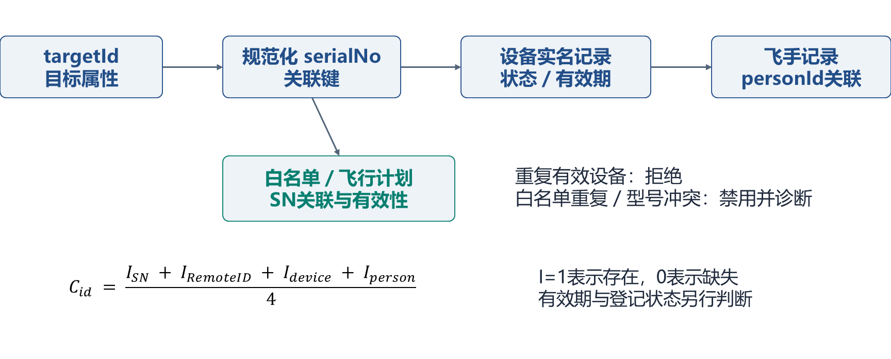
图23-1 身份实体关联与有效性判定
身份关联以目标ID绑定的规范化SN为主轴，关联设备、飞手、白名单和计划。完整度衡量四项信息是否存在，有效性则检查状态与时间。过期记录依然是存在的证据。同SN多条有效设备记录会拒绝请求；重复有效白名单或型号冲突会禁用相应豁免，并留下诊断。登记未知与明确未登记分别处理。
关联完整度与有效性分开保存。SN、RemoteID、设备记录、飞手记录四项存在性形成完整度；有效状态和时间窗口另作校验，过期记录不能被改写成“从未提供”。飞手由设备的personId关联，不是直接按目标位置猜测。详见v32_gateway.py的身份源归一化。
$C_{id} = \frac{I_{SN} + I_{RemoteID} + I_{device} + I_{person}}{4}$
实现与证据：v32_gateway.py normalize_identity_source；本轮身份分支回归

23.2 聚类前逐目标豁免与计划匹配
对应技术详解版PPT第6页。本节说明当前实现与证据边界。
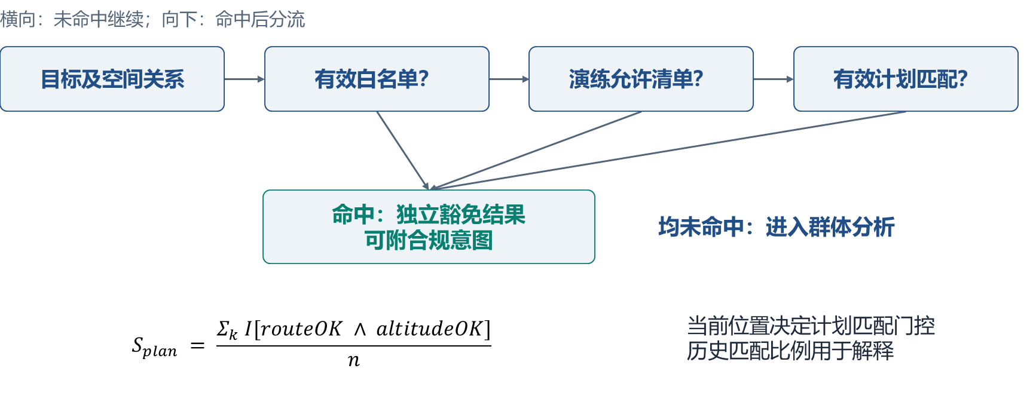
图23-2 聚类前逐目标豁免与计划匹配
目标先经过有效白名单、演练允许清单和飞行计划判断，按此优先级选择豁免原因。飞行计划需要身份时间、当前位置航线容差与高度匹配，多条命中按横向偏差、申报时间和ID排序。长窗计划匹配分是航线和高度同时匹配的点数比例，用于合规意图证据，不等同豁免所需的全窗门槛。合法目标在聚类前移出，避免为邻近未报备目标一并豁免。
当前点匹配与长窗比例对应不同用途：前者参与计划豁免门控；后者汇总历史轨迹点中航线与高度同时匹配的比例，为合规规则提供证据。不能将比例分数直接当成当前计划有效的充分条件。图中多分支汇入同一独立豁免输出，优先级仍按从左到右执行。
$S_{plan} = \frac{Σ_{k} I[routeOK ∧ altitudeOK]}{n}$
实现与证据：engine.py _target_exemption / _plan_match_score

23.3 DBSCAN 邻域与实际分组机制
对应技术详解版PPT第12页。本节说明当前实现与证据边界。
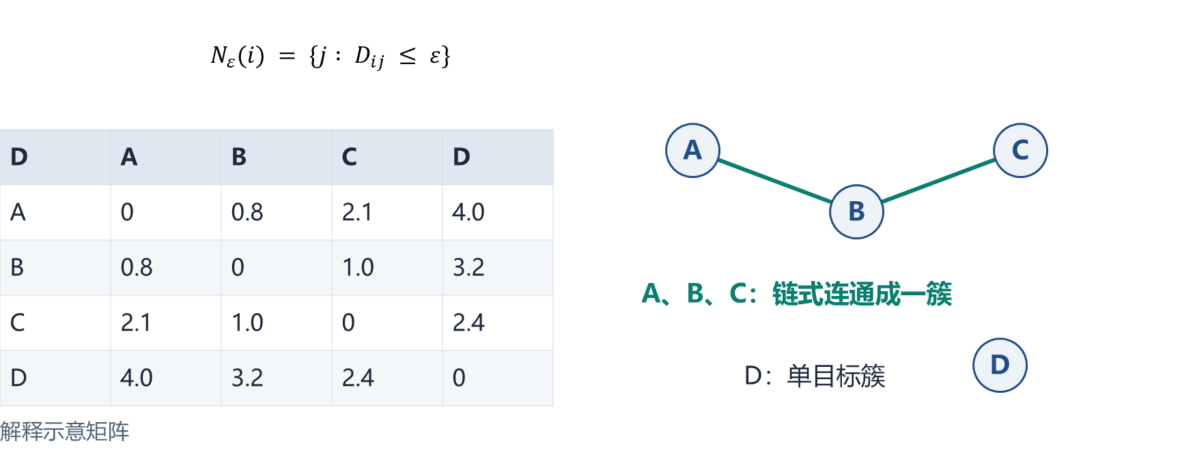
图23-3 DBSCAN 邻域与实际分组机制
先由轨迹计算标准化复合距离，再用预计算矩阵执行DBSCAN。当前min_samples为1，自身在邻域内，因此每个有效目标都能成为核心点，孤立目标也成簇。对当前对称距离矩阵，可将结果理解为阈值邻接图的连通分量。注意链式连接可能将端点距离较远的目标连接在同一簇。右图是算法解释图，阈值是归一化复合距离，不是地图米数。
标准DBSCAN以密度可达关系扩展簇；本项目min_samples=1是一个重要特殊配置。邻域包含自身，因此每个有效目标都是核心点，单目标也可成簇。A与C即使超过阈值，只要存在A—B—C的邻接链，仍属于同一簇。这个设置应在评审中说明，不能笼统称为“去除噪声点的密度聚类”。
$N_{ε}(i) = \{j : D_{ij} ≤ ε\}$
实现与证据：clusters_recognition.py _make_clustering；Ester等 KDD 1996

23.4 稳健运动统计与成对可靠度距离
对应技术详解版PPT第13页。本节说明当前实现与证据边界。
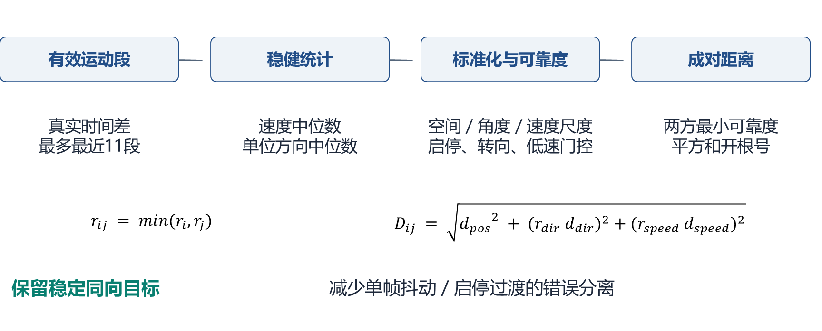
图23-4 稳健运动统计与成对可靠度距离
短窗口中有效水平速度用中位数，单位方向用逐分量中位数后归一化，最多11段。低速时方向可靠度下降，启停速度过渡或明显转向会暂时关闭相应差异。成对可靠度取两目标可靠度最小值。这样一方方向未知时，不会因为零向量编码反而产生伪差异。位置尺度、方向尺度和速度尺度分别归一化，参数是当前配置基线。
位置按候选点对距离的有效区间均值缩放，无有效点对时使用配置尺度；方向按允许角度对应的单位向量弦长缩放；速度按有效速度区间均值缩放。方向可靠度在稳定运动时随水平中位速度线性增加并截断到0至1；启停或明显转向过渡时关闭方向贡献。速度可靠度只在启停过渡时归零。成对贡献使用两侧可靠度较小值后再平方，不能把未知方向简单编码成零向量并按普通欧氏距离处理。
$r_{ij} = min(r_{i}, r_{j})$
实现与证据：clusters_recognition.py _robust_motion_components / _pairwise_feature_distances

23.5 三类运动场景的聚类回归实值
对应技术详解版PPT第14页。本节说明当前实现与证据边界。
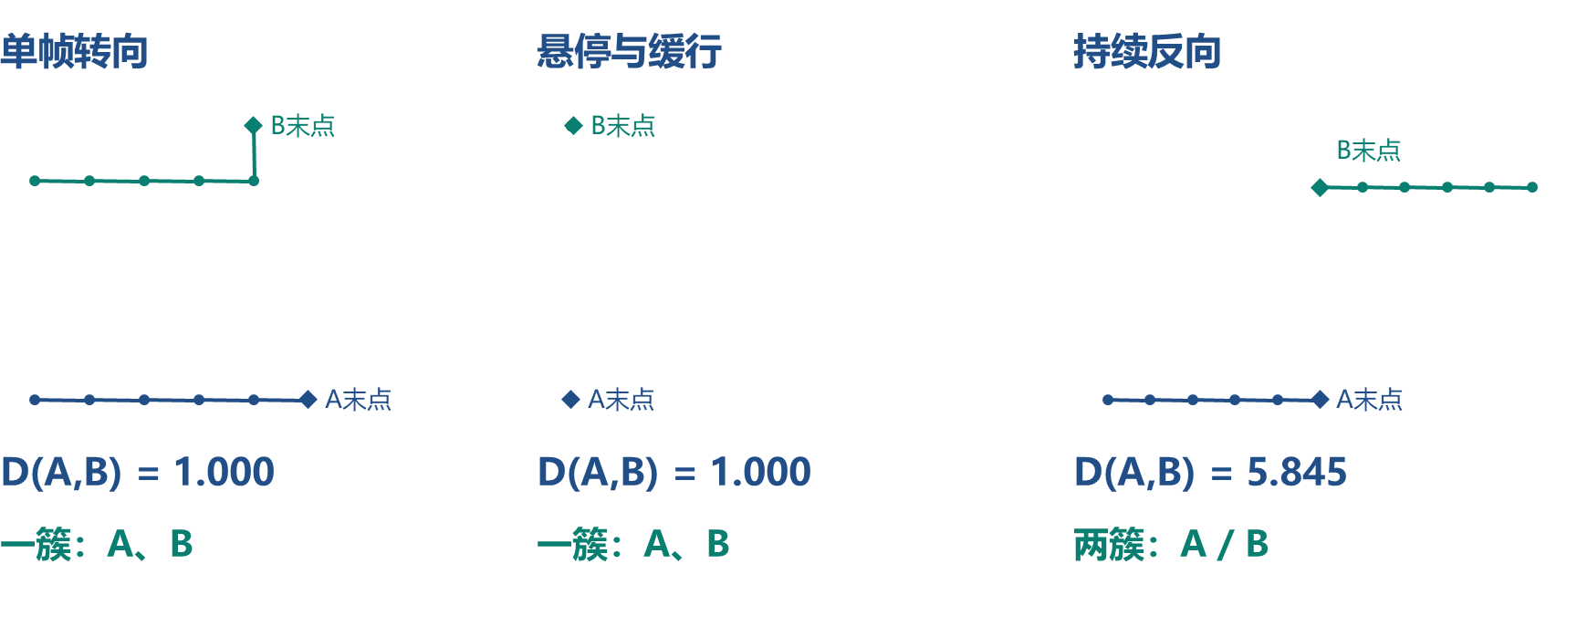
图23-5 三类运动场景的聚类回归实值
三列来自已有回归固定输入的真实执行。第一组一个目标最后一帧转向，方向可靠度归零但仍与稳定同伴成组。第二组悬停和缓行，方向不被强行放大。第三组持续相反方向，运动差异稳定存在，应分为两个单机簇。显示的是这三例的行为，不是大样本聚类准确率。本轮选定12项回归通过，与历史103项存在重叠，不累加。
三例固定输入的复合距离分别为1.000000、1.000050、5.844950；阈值为1.5。前两例输出同簇，持续反向例输出两个单机簇。左图和右图的菱形代表轨迹末点。每列采用独立等比缩放，不能比较不同列的绘图长度推断速度。完整坐标、可靠度、距离矩阵和标签保存在method_evidence.json。
实现与证据：method_evidence.json；现行SplitClusters；本轮实际执行

23.6 队形输入的时间对齐与空间标准化
对应技术详解版PPT第15页。本节说明当前实现与证据边界。
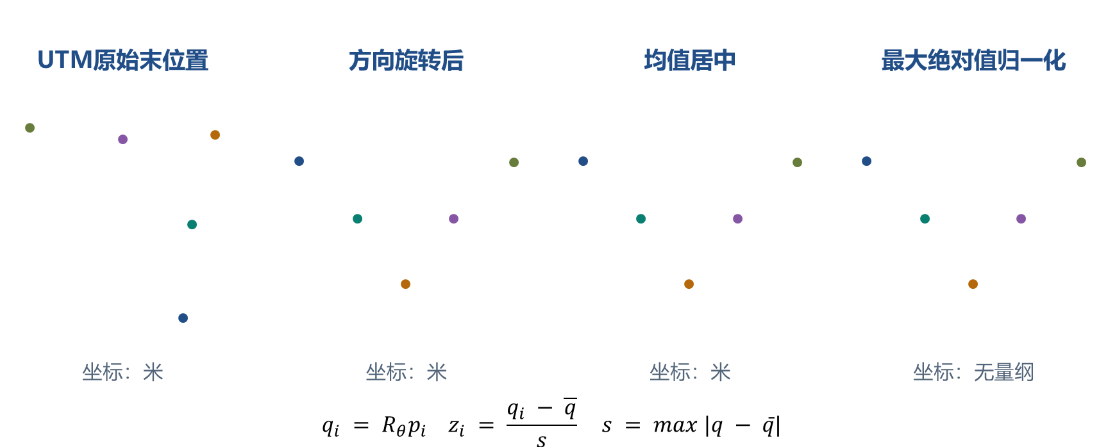
图23-6 队形输入的时间对齐与空间标准化
这里所有颜色始终表示相同成员，来自同次五成员案例。先取群内共同时间戳的前后两个位置集合，用平均位移估计方向，随后旋转到统一方向、均值居中和最大绝对坐标归一化。前帧主要用于方向计算，网络实际输入是当前二维点集。各子图独立等比缩放，所以尺度变化应由标注解释，不能从图上直接比较距离。归一化结果与正式类BasicFormProc逐点一致。
归一化分母是居中坐标所有元素的最大绝对值；大于0.001时才执行除法。当前正式输入为二维坐标，前一共同时间帧用于估计群体方向，当前共同时间帧才构成分类点集。群内不具备两个共同时间戳时须走明确降级分支。五类几何队形不直接等价于真实协同行为。
$q_{i} = R_{θ}p_{i} z_{i} = \frac{q_{i} − \overline{q}}{s} s = max |q − q̄|$
实现与证据：method_evidence.json pointnet；BasicFormProc；同次五成员输入

23.7 PointNet 实际网络结构与张量维度
对应技术详解版PPT第16页。本节说明当前实现与证据边界。
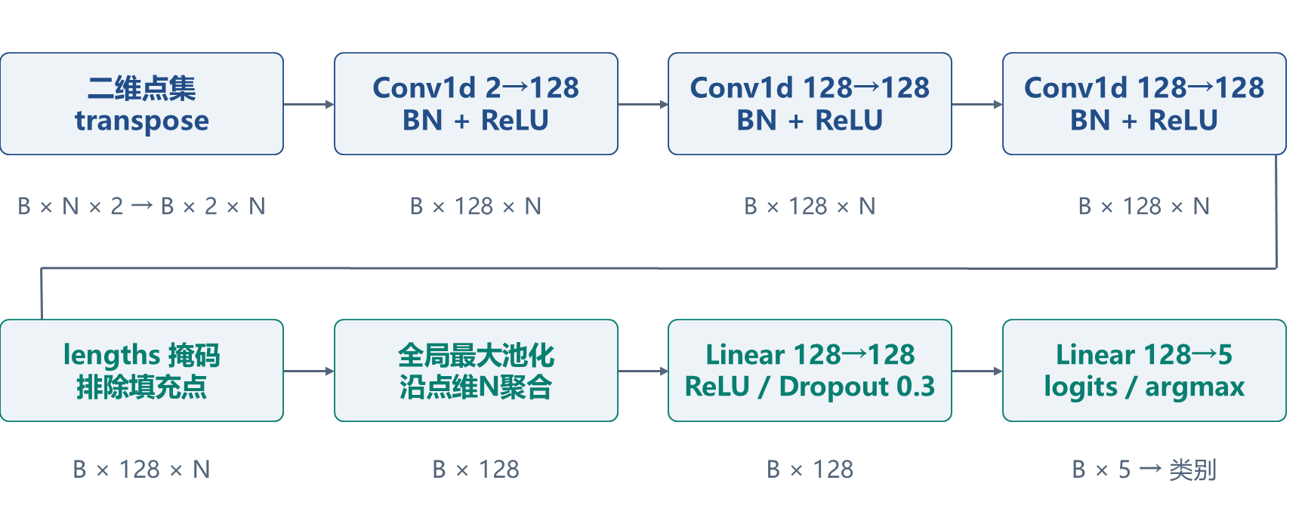
图23-7 PointNet 实际网络结构与张量维度
这张图按实际forward绘制。输入张量为B乘N乘2，先转置后依次经过三层核大小1的卷积，各层带BN和ReLU。每点共享同一组权重，保留N个点的128维特征。lengths掩码把填充位置从最大池化中排除，聚合为B乘128。分类头使用128维全连接、ReLU、Dropout0.3及五类输出。推理在eval模式关闭Dropout，通常逐群B为1。本网络没有T-Net，参数总数51333。
三层Conv1d的卷积核均为1，逐点共享参数，不沿点序卷积。掩码在池化前屏蔽补齐点；最大池化使输出在理论上不依赖点的排列。当前代码没有原始PointNet论文中的输入T-Net或特征T-Net，因此图中不补画不存在的网络模块。51,333个可训练参数来自实际模型求和，不含BN运行均值和方差。
实现与证据：PointNetClassifier.forward；input=2，hidden=128，classes=5

23.8 模型训练方法与当前可核验证据
对应技术详解版PPT第17页。本节说明当前实现与证据边界。
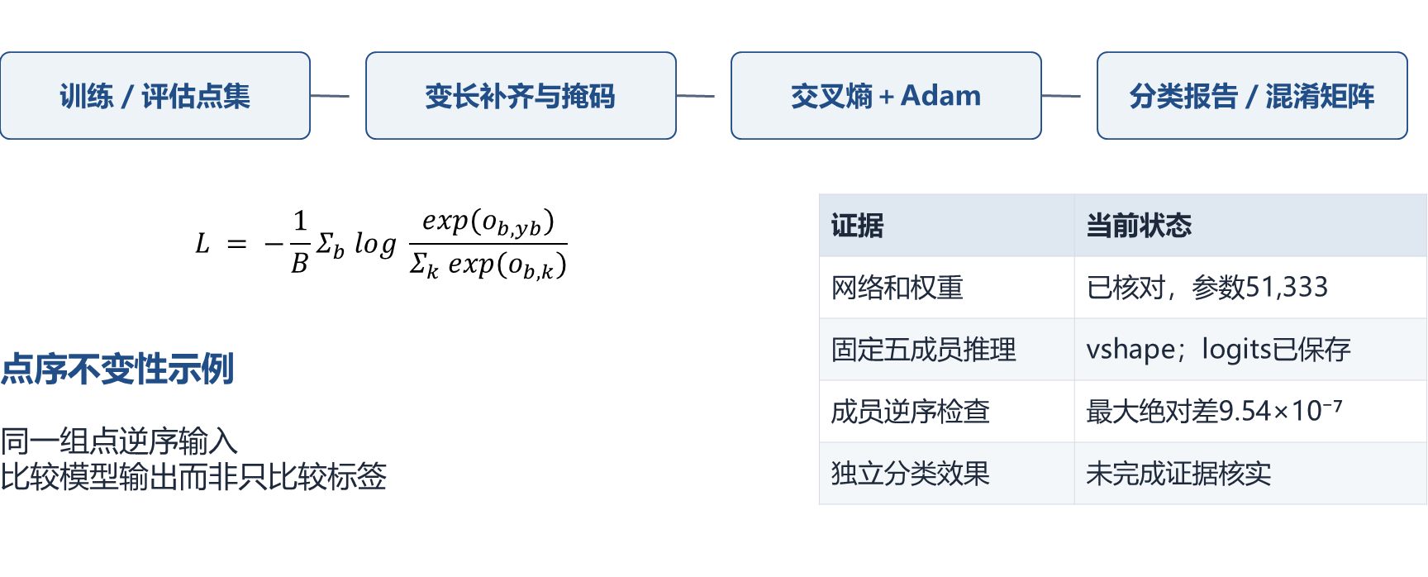
图23-8 模型训练方法与当前可核验证据
Origin保留变长点集训练代码：独立训练和评估文件，补齐与长度掩码，交叉熵，Adam和基于验证损失的学习率调度，并输出分类报告与混淆矩阵。这说明训练方法可追溯，但本轮没有重训，也没有找到足以确认当前权重90.5%准确率的成套记录。当前实际可报告的是权重、架构、参数量、固定案例输出，以及一个成员逆序的一致性检查。逆序最大logits差约9.54e-7属于浮点量级，不等于严格逐位相同。
卷积参数量依次为384、16,512、16,512；三层BN的可训练参数合计768；两个全连接分别16,512和645。固定五成员输出vshape，逆序输入的logits最大绝对差为9.5367431640625×10⁻⁷。此结果仅支持该样本的数值一致性；代码注释中的acc 0.905没有完整独立评估记录，不能写成当前系统准确率。
$L = −\frac{1}{B}Σ_{b} log \frac{exp(o_{b,yb})}{Σ_{k} exp(o_{b,k})}$
实现与证据：Origin fit_on_data / eval_accuracy；当前权重20260812_200622

23.9 空间几何与边界距离趋势
对应技术详解版PPT第9页。本节说明当前实现与证据边界。
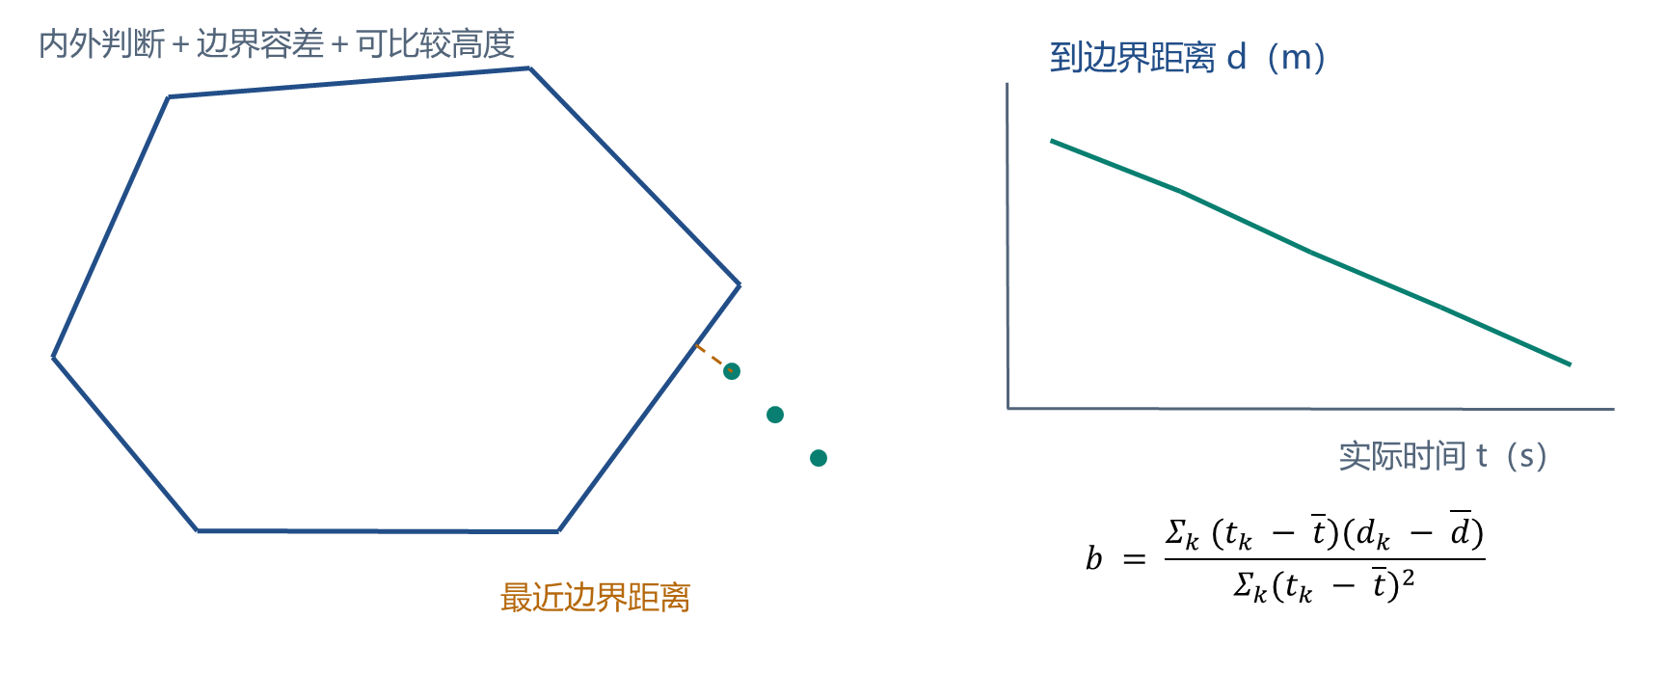
图23-9 空间几何与边界距离趋势
几何分析同时考虑圆与多边形、最近边界、当前内外关系和高度匹配。趋势回归使用实际时间而非点序号。距离是到边界的非负距离，在区域外下降表示接近边界，在区域内下降表示向出口运动。只有运动条件满足时才推算边界穿越时间，未知高度不会被强行判为命中。右图是解释性数据，不能当独立测试结果。
趋势拟合的自变量是轨迹真实时间。边界距离为非负值，需结合当前inside/outside状态解释斜率；下降既可能表示从外部趋近，也可能表示内部目标向出口运动。图中多边形和折线是方法示意，非实验散点；最近点投影落在边界线段上。
$b = \frac{Σ_{k} (t_{k} − \overline{t})(d_{k} − \overline{d})}{Σ_{k}{(t_{k} − \overline{t})}^{2}}$
实现与证据：airspace_analysis.py horizontal_relation / _trend / _movement_relation

23.10 候选区域筛选与 SpatialContext 构建
对应技术详解版PPT第10页。本节说明当前实现与证据边界。
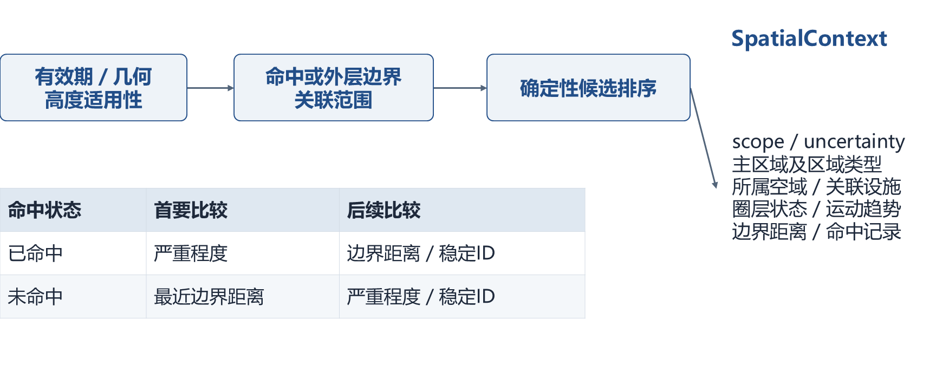
图23-10 候选区域筛选与 SpatialContext 构建
当前命中有效区域时形成相关候选；外部目标按所属防控空域最外warning边界衡量默认5000米关联范围。命中候选按严重程度优先，未命中候选按最近边界优先，再用稳定ID消除并列。主区域、所属空域与关联设施不是同一个字段。缺warning按可用圈层回退。高度未知时保留不确定性，不能错误落到已知不相关分支。
已命中候选先看严重程度，未命中候选先看最近边界距离，再用稳定标识消除并列。默认关联范围是到所属防控空域最外warning边界的距离，不是到设施中心的固定半径；缺warning时有可用圈层兼容回退。法定禁飞区与防控空域使用不同标识，不应合并命名空间。
实现与证据：airspace_analysis.py _evaluate_target / _candidate_key / _spatial_context

23.11 多设施场景下的证据作用域
对应技术详解版PPT第11页。本节说明当前实现与证据边界。
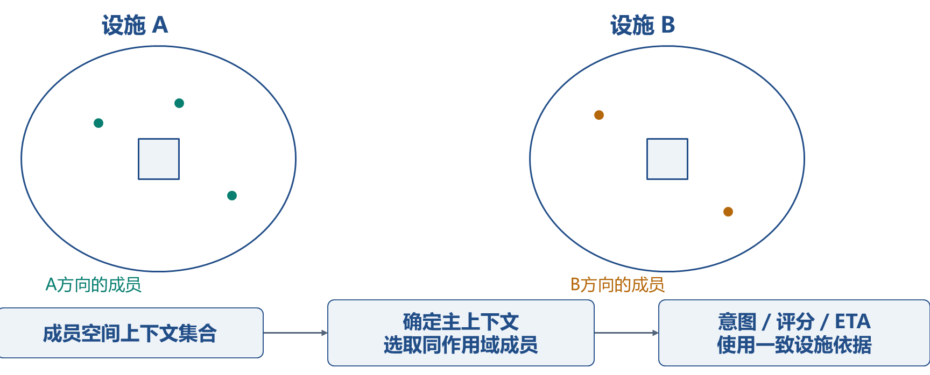
图23-11 多设施场景下的证据作用域
群体内不同成员可能关联不同设施。引擎先选主空间上下文，再限定其空间评分成员集合。不能用设施A的趋近特征、设施B的距离和另一区域的命中拼成一个高风险结论。若圈层未明确绑定设施，仅在无竞争候选且全图只有一个设施时允许兼容回退，多设施情况下不会随意找全图最近者。这里的图是方法反例，实际状态还由高度和有效期共同确定。
空间上下文至少区分已知相关、已知不相关和不可用或不确定。高度缺失导致无法比较时，应保留uncertainty，不能直接套用已知不相关的低档限制。多设施情况下，圈层未绑定设施时不任意选取全图最近设施；参与空间评分的成员集合与主上下文保持一致。
实现与证据：engine.py _spatial_context_key / _same_primary_context / _facilities_for_context

23.12 边界时间与设施 ETA 的三条计算路径
对应技术详解版PPT第23页。本节说明当前实现与证据边界。
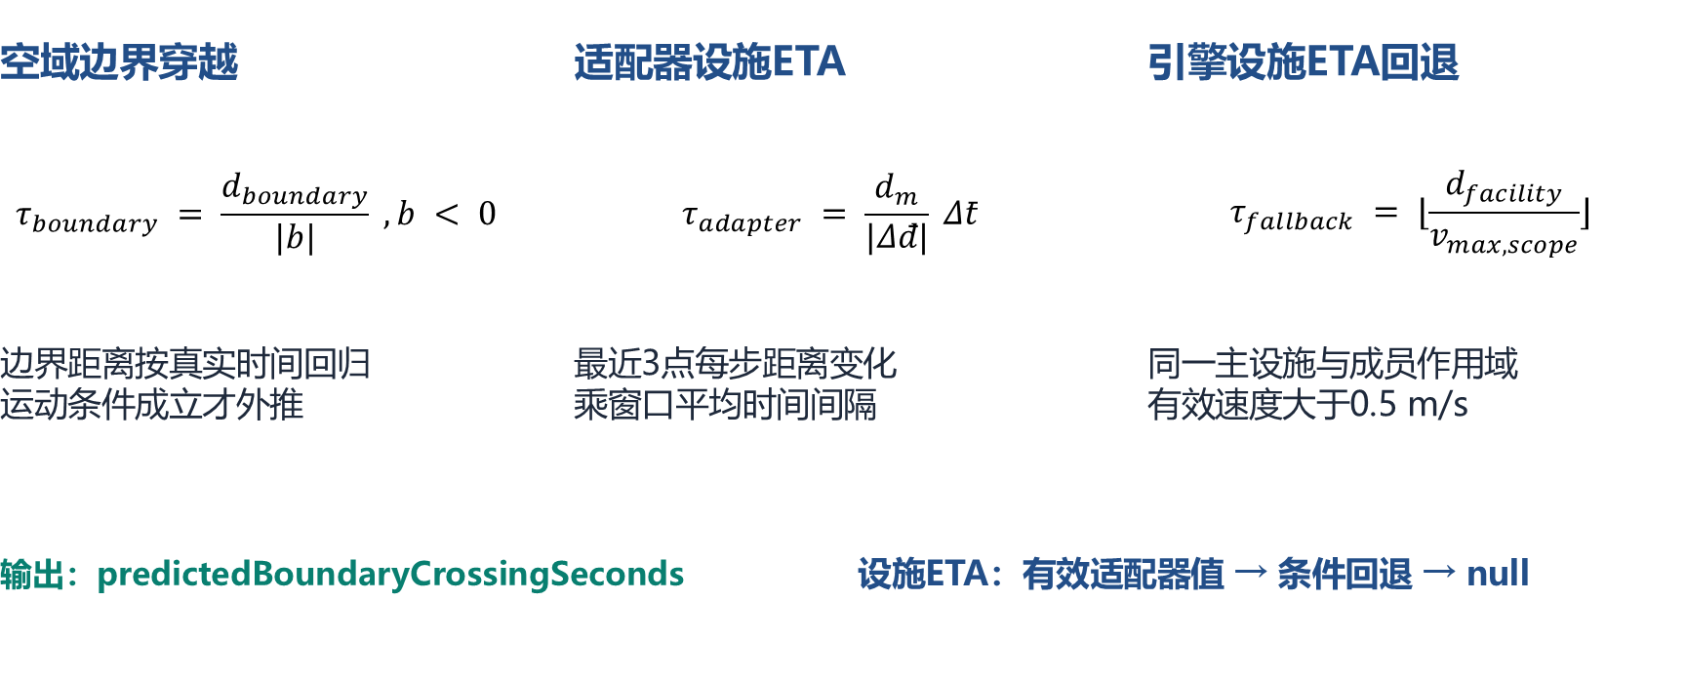
图23-12 边界时间与设施 ETA 的三条计算路径
边界时间来自对边界距离随真实时间的回归，仅在满足趋近或离开条件时估计。设施ETA优先采用适配器的有效同设施估计，它使用最近3点距离变化和取用窗口平均采样间隔。若没有有效值，主引擎在空间相关、设施明确、趋近与有效速度条件满足时，以主设施距离除以作用域最大速度回退。两种设施量多成员汇总可能不是同一成员的距离速度组合，属于近似。没有依据时返回null，不能统归因为缺资源。
这里统一解释已有时间字段的来源和不可用原因，不新增预测模型。边界时间由边界距离趋势估计，设施ETA有适配器优先值与主引擎条件回退两条路径。三种量的距离、速度、时间窗口和单位不同，报告时应分别标注。当前均未给出真实场景误差分布，缺失有效依据时保留空值。
实现与证据：airspace_analysis.py；intention_recognition.py:429；engine.py:2103

23.13 代表点探测覆盖与组合评估
对应技术详解版PPT第24页。本节说明当前实现与证据边界。
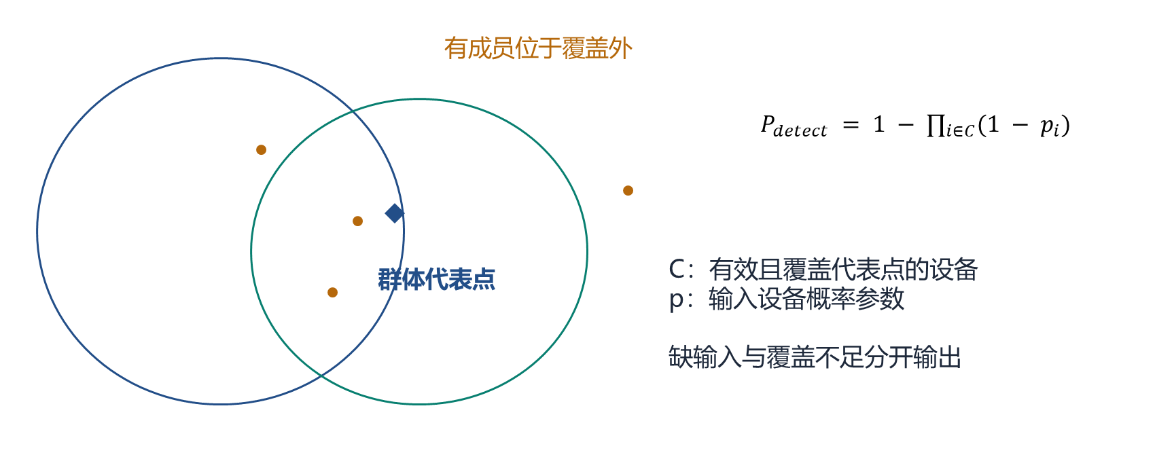
图23-13 代表点探测覆盖与组合评估
当前以群体成员经纬度均值作为代表点，检查启用设备的有效半径。覆盖集合中的输入探测概率按失败乘积的补集组合，采用独立事件形式，但独立性和概率均未实测校准。图中特意放置覆盖外成员，说明代表点被覆盖不等于每个成员被覆盖。缺设备是unavailable，有设备但没覆盖则可以计算为不足，二者不混同。
图中的覆盖区域用于解释当前字段局限：群体代表点落入覆盖并不意味着所有成员都被覆盖。组合值来自输入参数和独立事件形式，并非实测探测率；不应在验收中用它替代查全率、漏检率或现场观测。评估状态说明是否具备计算条件，与能力是否足够属于不同概念。
实现与证据：defense_analysis.py _cluster_point / _detection_vulnerability

23.14 请求内基础资源评估流程
对应技术详解版PPT第25页。本节说明当前实现与证据边界。
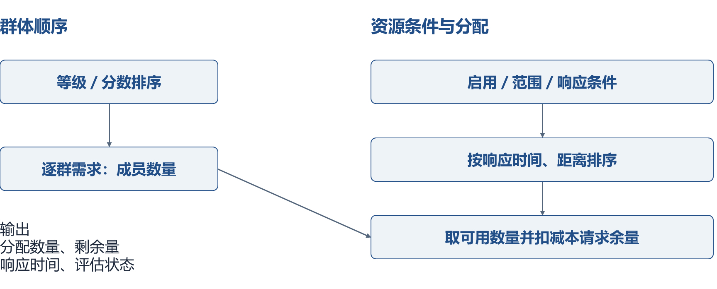
图23-14 请求内基础资源评估流程
既有评估先按群体威胁等级与分数排序；资源候选检查状态、范围和有ETA时的响应条件，之后按响应时间和距离排序。逐群按成员需求取可用数量，本次请求内扣减余量。当前是启发式辅助评估，没有跨请求库存事务或全局最优保证。successRate采用旧公式适配，本页只说明定义，不把它当成实测装备能力。
本节仅记录既有辅助评估的输入、处理阶段和输出边界，不提出装备配置或调度策略。请求内数量状态不表示真实库存事务；评估字段不表示已执行设备控制。successRate沿用现有模型字段，不能表述为实测效能或全群处置成功概率。其数据标定与业务适用性仍需单独评审。
实现与证据：defense_analysis.py evaluate / _allocate_defense

23.15 身份、分组与缺失输入的分支回归
对应技术详解版PPT第28页。本节说明当前实现与证据边界。
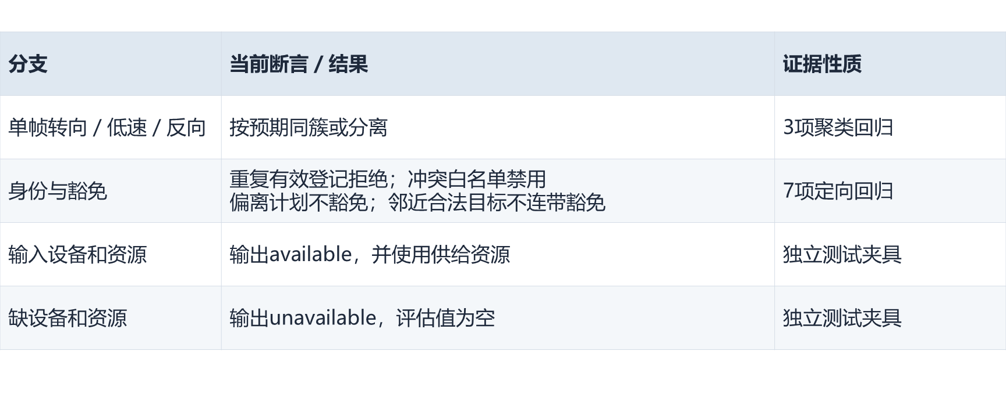
图23-15 身份、分组与缺失输入的分支回归
本轮针对新方法图选取12项已有回归实际执行，覆盖三种聚类行为、身份状态和重复记录、白名单冲突、计划偏离、合法成员不能豁免邻近目标，以及资源完整或缺失时的输出。全部通过。它们与历史103项重叠，不累加。这里的分支结果来自测试断言；完整资源分支是独立测试夹具，不是13目标贯穿案例的响应。
本轮回归由3项聚类、7项身份与豁免、2项辅助输入状态测试组成。资源完整分支来自独立测试夹具，不与13目标贯穿案例混为同一个响应。本轮没有重新执行24组合性能矩阵，也没有重训分类器。已有性能优化方法与完整结果继续以第18.1至18.13节为准。
实现与证据：method_evidence.json regression；本轮12项定向回归

